Санкт-Петербургский государственный университет

ГЕРМАН Рада Донатовна

Выпускная квалификационная работа

Акустические характеристики иронии в русском и французском языках

Уровень образования: бакалавриат
Направление 45.03.02 «Лингвистика»
Основная образовательная программа СВ.5094. «Общая и прикладная фонетика»
Профиль «Общая и прикладная фонетика»

Научный руководитель:
к.ф.н. старший преподаватель Кафедры фонетики и методики преподавания иностранных языков, Кочеткова Ульяна Евгеньевна
Рецензент:
доцент Кафедры психологии,
Руководитель ООП магистратуры
«Общая и когнитивная психология»,
Щербакова Ольга Владимировна

Санкт-Петербург
2022
Содержание
Введение……………………………………………………………………… | 4
Глава 1. История изучения вербальной иронии……..……………………. | 7
1.1. Теоретические предпосылки исследования иронии………………….  1.1.1. Ирония как эмоционально-оценочная коннотация…………….........  1.1.2. Определение иронии и ее функциональной нагрузки..……………. | 7  7  9
1.1.3. Ирония и сопутствующие ей термины………………………………. | 10
1.2. Выражение иронии с помощью фонетических средств ……………… | 14
1.2.1 Исследования иронии на материале германских языков…………...  1.2.2. Выражение иронии во французском языке…………………………. | 14  16
1.2.3. Выражение иронии в русском языке………………………………... | 19
1.3. Описания интонации и интонационных систем……………………… | 21
1.3.1. Описание интонационной системы французского языка………….. | 22
1.3.2. Описание интонационной системы русского языка……………….. | 25
1.3.3. Сопоставление интонационных систем…………………………….. | 27
Глава 2. Акустические характеристики иронии во французском и русском языках………………………………………………………………. | 29
2.1. Материал исследования………………………………………………… | 29
2.1.1. Перцептивные эксперименты………………………………………… | 30
2.2. Методика……………………………………………………………….... | 32
2.3. Акустические характеристики иронии во французском языке.…....... | 34
2.3.1.Длительность………………………………………………………….. | 34
2.3.2. Интенсивность…………………………………………………............ | 39
2.3.3. Мелодические характеристики………………………………………. | 41
2.4. Акустические характеристики иронии в русском языке…………… | 50
2.4.1. Длительность………………………………………………………… | 50
2.4.2. Интенсивность……………………………………………………….. | 55
2.4.3. Мелодические характеристики……………………………………... | 57
2.5. Сравнение акустических характеристик иронии в русском и французском…………………………………………………………………. | 65
Заключение…………………………………………………………………... | 71
Список использованной литературы………………………………………. | 72
Приложение 1………………………………………………………………... | 78
Приложение 2……………………………………………………………….. | 82
Приложение 3……………………………………………………………….. | 85
Приложение 4…………………....................................................................... | 90
Приложение 5…………………....................................................................... | 94
Приложение 6…………………....................................................................... | 102

Введение

Данная работа посвящена анализу акустических характеристик иронии во французском и русском языках.
Исследование иронии имеет богатую историю, первые упоминания об этом явлении можно встретить в трудах античных философов, затем, начиная с конца 19 в. – начала 20 в. ирония рассматривается с различных точек зрения и в рамках различных дисциплин: не только философии, но и антропологии, литературоведения, психологии. С середины 20 века ирония становится объектом изучения лингвистики, культурологии и когнитивной психологии, а также ряда других дисциплин.
Актуальность исследования обусловлена тем, что в настоящее время развитие систем автоматического распознавания и синтеза речи, которые широко используются при общении человека и машины, привело к необходимости изучения различных аспектов эмоционально-окрашенной речи, в частности, её фонетических характеристик. Однако большая часть исследований в данной области проводится с использованием методов машинного обучения (machine learning) и автоматического вычленения признаков эмоциональной речи, результаты лингвистического анализа в них не учитываются. При этом именно лингвистический анализ необходим для получения точного списка акустических ключей эмоций и коннотаций (как правило, обозначаемых в западной литературе термином attitudes), в том числе вербальной иронии, особенно такой ее разновидности как ирония-отрицание, столь важной для правильной трактовки высказывания.
На данный момент существует ограниченное количество таких работ на материале французского и русского языков, в которых рассматривается оформление вербальной иронии исключительно фонетическими средствами [47]. При этом материалы и методы, использованные в них, разнятся, а полученных данных недостаточно для полного описания функционирования иронии на акустическом уровне в этих двух языках.
Целью настоящего исследования таким образом стало выявление акустических особенностей реализации иронии во французском и русском языках, а также сравнение выражения иронии в этих языках.
Объектом исследования явились французские и русские повествовательные, вопросительные и восклицательные высказывания со значением иронии в сопоставлении с омонимичными им нейтральными (лишенными иронии) высказываниями.
Предмет исследования: акустические характеристики омонимичных нейтральных и ироничных высказываний.
Материал и метод. Для того, чтобы обеспечить подробное сравнение иронических и нейтральных высказываний на идентичном материале, в рамках данного исследования были составлены 16 фраз различных коммуникативных типов (повествовательные, вопросительные и восклицательные), которые затем были включены в контексты, диктующие ироническое или нейтральное прочтение. Данный материал был составлен как на русском, так и на французском языках. Таким образом было получено 64 фразы (32 на русском и 32 на французском), которые были предъявлены четырем дикторам – двум носителям французского языка (мужчине и женщине) и двум носителям русского языка (мужчине и женщине) – для прочтения. Запись проводилась в звукоизолированной кабине на профессиональном оборудовании. Затем с помощью программы Praat записанный материал сегментировался, в результате чего были определены границы целевых высказываний, ударных слогов и гласных в этих высказываниях для дальнейшего акустического анализа. Все фразы были предъявлены носителям русского и французского языков – в ходе перцептивных экспериментов. Выводы, представленные в работе, сделаны на основании акустического и статистического анализа правильно оцененных высказываний.
Задачи исследования:
- составить материал на французском и русском языках;
- записать материал, прочитанный носителями, в звукоизолированной кабине;
- провести ряд перцептивных экспериментов для отбора удовлетворительно опознанных ироничных и нейтральных высказываний;
- произвести сегментацию отобранного материала на фразы и слоги; выделить ударный и предударный гласный в интонационном центре высказывания;
- исследовать акустические характеристики целевых синтагм, слогов, ударного и предударного гласных в разных вариантах произнесения омонимичных нейтральных и ироничных фрагментов;
- провести статистический анализ полученных в ходе акустического анализа данных;
- рассчитать мелодические характеристики: мелодический диапазон и перепад, построить графики основного тона;
- сравнить полученные акустические характеристики иронии для русского и французского языков.

Глава 1. История изучения вербальной иронии

  - Теоретические предпосылки исследования иронии

1.1.1. Ирония как эмоционально-оценочная коннотация.
При изучении иронии исследователи неизбежно сталкиваются с тем, что природа данного явления неоднозначна, что вызывает множество трактовок и определений самого понятия иронии. Однако, при всём разнообразии подходов к определению иронии, их объединяет понимание того, что ирония тесно связана с областью эмоций.
Сфера эмоций, будучи одной из самых сложных и неизученных, занимает важное место не только в лингвистике, но и во многих других науках. Эмоции всегда сопутствовали естественному развитию человека и его личности, благодаря чему они являются универсальными и узнаваемыми во всем мире (несмотря на возможную специфичность их выражения). Имена И.В. Арнольда, Э.С. Азнаурова, Е.М. Галкиной-Федорук, В.И. Шаховского и многих других известных учёных тесно связаны с изучением эмоций. Однако представления авторов о природе эмоций, их роли в жизни человека и будущем в лингвистике зачастую разнились. Некоторые ученые предполагали, что стоит рассматривать язык с рациональной точки зрения, поскольку он связан с мышлением в то время, как эмоции второстепенны. Так Э. Сепир считал, что определяющими в языке являются умственные процессы, благодаря которым человек получает возможность воспринимать, передавать, анализировать и запоминать различную информацию, поэтому эмоции не должны считаться частью языка, и «образование идеи для языка имеет большее значение, чем проявление воли и эмоции» [49]. Многие ученые не соглашались с подобным утверждением. Швейцарский лингвист Ш.Балли, напротив, подчёркивал важность глубокого исследования данного аспекта, считая выражение эмоций центральной функцией языка [1]. В.И. Шаховский предложил компромиссный подход, подразумевающий сочетание эмоционального и рационального [8].
Будучи полифункциональной, эмоция обладает рядом принципов, одним из которых является принцип дифференцированности. Это позволяет носителям языка различать эмоции, которые зачастую употребляются в кластере: например, гневу могут сопутствовать неудовольствие, раздражение, возмущение, ненависть [8]. Нельзя не сказать о двойственной природе эмоций. Наиболее ярким примером могут послужить любовь и ненависть, радость и грусть. Пары образуют оппозицию и выражают противоположный оценочный знак: положительный или отрицательный.
Подобные кластеры эмоций (эмоциональных значений и эмоциональных состояний) наблюдаются часто и при выражении иронии. Особенно ярко это выражается в вопросительных высказываниях, в которых можно встретить сочетание удивления, сомнения и иронии. К ним также нередко примешивается неодобрение и даже негодование.
Вопрос о включении иронии в список эмоций до сих является открытым, хотя несомненно важное значение ученые придают чувствам и эмоциям, которые говорящий испытывает и выражает лингвистическими средствами при реализации иронических высказываний [10, 51, 52]. Ирония может иметь различную природу в зависимости от того, что эмоционально хочет передать человек: хочет он подшутить над собеседником, подразнить, задеть или даже оскорбить. Неверно интерпретированные слова могут иметь нежелательную коннотацию и, как следствие, вызвать обиду или непонимание со стороны собеседника. Кроме того, следует отметить, что на окончательную интерпретацию высказывания влияет не только идентификация аффективного отношения говорящего, но и текущие чувства и эмоции, которые испытывает слушатель при порождении высказывания [52].
Помимо традиционного (и часто неточного) подхода к иронии как сообщению противоположного тому, что буквально сказано, ирония обязательно нуждается в мнении, норме, мысли или высказывании. Важно чтобы собеседник определил, что это была именно ирония и понял, что на самом деле отношение говорящего к предмету разговора отрицательное или неодобрительное. В противном случае ирония практически не будет иметь смысла. Также обязательным условием для иронии будет само наличие собеседника. Всё вышеперечисленное ставит вербальную иронию в один ряд с другими разновидностями эмоциональной окрашенной речи. При этом важное в определении и понимании иронии является признание ее двойственного характера: с одной стороны, она неразрывно связана с эмоциями, с другой – ей присуща рациональная опосредованность. Кроме того, отличительной чертой иронии является воздействие на собеседника, её перлокутивный эффект, поскольку говорящий не только выражает свое отношение к содержанию высказывания (и, как правило, к определенному факту или ситуации в целом), но и навязывает собеседнику то, как тот должен его – высказывание – расшифровать. Это позволяет расценивать иронию и, в частности, иронию-отрицание как эмоционально-оценочную коннотацию (т.е. сопутствующее значение языковой единицы).
1.1.2. Определение иронии и ее функциональной нагрузки.
При определении и описании феномена иронии было предложено несколько теорий, в которых ирония рассматривалась с лингвистической, философской и психологической точек зрения.
Д. Спербер и Д. Уилсон утверждали, что говорящий, используя вербальную иронию, задействует механизм, позволяющий выразить истинное чувство или мнение через обратное. С их точки зрения, говорящий использует высказывание для передачи различных установок и эмоций, «начиная от прямого принятия и одобрения до прямого отказа и диссоциации, и признание этих установок и эмоций может иметь решающее значение для процесса интерпретации» [51]. В таком случае чаще всего будут использоваться так называемые «эхо-высказывания», когда говорящий копирует фразу, произнесенную адресатом. Ирония может быть результатом какого-либо предсказания, которое завершилось неожиданным образом. Например, если баскетболист в решающий момент не забросил мяч в кольцо, как ожидали его члены команды, один из них может язвительно заметить: «Отличный бросок!».
Некоторые авторы, например, Г.Кларк и Р.Герриг [19] считают вербальную иронию примером ролевой игры, которую необходимо признать таковой для правильного понимания ситуации. Говорящий заранее хочет, чтобы адресаты обнаружили в его словах притворство и поняли его истинное отношение к происходящему.
Можно встретить и другой подход, объединяющий обе точки зрения – это «Теория аллюзивного притворства дискурсивной иронии», предложенная Кумон-Накамурой и соавторами [33]. Данную теорию отличает то, что ирония характеризуется двумя признаками:
- Ирония должна быть неискренней и выражать недовольство, что соответствует подходу Г.Кларка и Р.Геррига.
- Ирония возникает в условиях нарушения ожиданий, предсказаний, аналогично утверждению Д.Спербера и Д.Уилсона.
Большинство описаний вербальной иронии склоняются ко второму признаку, однако первое условие позволяет объяснить случаи, когда говорящий не использует эхо-высказывание. Данная теория получила наибольшую популярность среди исследователей иронии [26].

1.1.3. Ирония и сопутствующие ей термины.
На первый взгляд, совершенно очевидно, в чем заключается суть иронии, и как её можно отличить от аналогичных понятий. Однако существует множество разногласий относительно точного определения иронии, достаточного для научных целей.
В характеристиках иронии, описанных учеными, можно обнаружить некоторую последовательность в определении её природы и функций. Среди таких характеристик чаще всего выделяют:
- противопоставление;
- противоречие;
- контраст;
- несовместимость (и тд.).
Множество форм иронии и различные механизмы порождения или проявления подобных оппозиций сильно затрудняют решение вопроса об определении иронии. Однако одним из важных и основополагающих дихотомий является различение ситуативной и вербальной иронии [20]. Можно привести следующий пример ситуативной иронии:
- Женщина пришла в магазин и украла библию, в которой чётко сказано, что красть нельзя.
Вербальная же ирония предполагает использование интонационных или паралингвистических средств для того, чтобы выразить отношение к буквальному содержанию высказывания, поставить его, как минимум, под сомнение, либо подсказать трактовку, обратную этому содержанию. Последняя восклицательная фраза в следующем отрывке является примером вербальной иронии:
- «Ты оставил грязную посуду в раковине. Как это мило!»
Поскольку ситуативная ирония используется не на лингвистическом уровне, а обозначает иронические противоречия или совпадения, связанные с конкретными ситуациями, объектом настоящего исследования является именно вербальная ирония.
Ряд форм иронии считаются либо подтипами вербальной иронии, либо по крайней мере, похожими видами тропов (т.е. стилистических фигур, при которых слова или выражения используются не в прямом смысле) [20]. Среди них можно выделить следующие:
- сарказм;
- насмешливая похвала;
- насмешливая критика;
- гипербола;
- преуменьшение (и тд.).
Многие, хотя и не все формы иронии отличаются степенью негативности коннотации [26]. Сарказм как форма вербальной иронии, вероятно, наиболее тесно связан с негативным отношением к ситуации. Он обычно ассоциируется с неприятием или соотносительно негативной формой вербальной иронии (в некоторых случаях, даже с подлостью), используемой для усиления отрицательного отношения к ситуации. Сарказм является наиболее употребляемой формой вербальной иронии.
Насмешливая похвала и критика – это термины, используемые для различения негативного высказывания, которое кажется позитивным, и наоборот. Гипербола и преувеличение указывают на степень или серьезность того, о чем говорит человек. Например: «это займёт вечность», «это просто царапина» [20].
Существуют другие формы, которые часто считаются, как минимум, параллельными или похожими на вербальную иронию, но находятся за её пределами, например:
- сатира;
- юмор;
- пародия;
- лицемерие;
В настоящей работе рассматривается исключительно ирония-отрицание (антифразис), при которой за счет фонетических средств буквальное содержание высказывание опровергается или ставится под сомнение [6, 7]. Далее в тексте работы термин «ирония» употребляется для обозначения вербальной иронии-отрицания и всех её форм, включая сарказм, насмешливую похвалу и критику (в зарубежных работах все эти формы и/или подтипы часто используются в качестве синонимов термина «ирония»).

1.2. Выражение иронии с помощью акустических средств

1.2.1. Исследования иронии на материале германских языков.
Поскольку тема является актуальной, в последнее время появляются исследования, полностью или частично посвященные изучению иронии. Большинство исследований акустических характеристик иронии было проведено на материале германских языков. Одной из таких работ является статья Анжелики Браун и Астрида Шмиделя «The phonetics of ambiguity: A study on verbal irony» на материале немецкого языка [14]. Данная работа представляет собой обзор различных фонетических средств выражения иронии. Авторы обращают внимание на то, что игра слов и ирония не так уж и отличаются друг от друга, как может показаться на первый взгляд. Фактически, оба эти явления обладают общим свойством: неоднозначностью. Слушатель должен устранить эту неоднозначность высказывания и выбрать интерпретацию, которая является подходящей для конкретного контекста. С прагматической точки зрения концепция иронии полагается на способность слушателя обнаружить это расхождение – в противном случае цель иронии была бы потеряна. В связи с этим возникает вопрос, каким образом передается ироническое значение в процессе речепроизводства, и могут ли воссозданные таким образом реплики быть опознаны слушателями как ироничные. Исследование демонстрирует, что ирония действительно неоднозначна по своей сути и в то же время фонетически закодирована. Вопрос заключается в том, каким образом устранение неоднозначности реализуется на фонетическом уровне. Другими словами – как говорящий сообщает предполагаемое значение, и как слушатели могут понять скрытое сообщение. Рассматриваемые параметры включали частоту основного тона (F0), интенсивность сигнала и длительность. Акустический анализ показал, что результаты различаются в зависимости от типа иронии (ирония типа «насмешливая критика» и ирония типа «насмешливая похвала»). Авторы утверждают, что при интерпретации результатов акустического анализа необходимо принимать во внимание лежащие в основе эмоциональные состояния. При этом слова, произнесенные с иронией, оказались значительно длиннее, чем нейтральные. Параметры частоты основного тона (F0) показали противоположные результаты в зависимости от типа иронии. Таким образом, изменение частоты основного тона оказалось не столько характеристикой иронической речи как таковой, сколько отличительной чертой отношения, причем положительное отношение выражалось через более высокий средний уровень частоты основного тона. Это относилось как к женщинам, так и к мужчинам, хотя в первой группе это выражалось ярче. Оба типа иронии воспринимались слушателями совершенно по-разному: «насмешливая критика» распознавалась немного лучше, чем соответствующие нейтральные высказывания, а «насмешливая похвала» – наоборот, хуже.
Результаты немецкого ученого Оливера Нибура так же, как и предыдущие исследования на материале германских языков, показывали, что ирония выражается большей длительностью произнесения, более низкими, плоскими контурами частоты основного тона и более низким уровнем интенсивности [42]. Более того, расширяя выводы предыдущих исследований, автор говорит о том, что ирония также характеризуется более изменчивым (как правило, заодно и более придыхательным) качеством голоса и более высокой степенью редукции.
Еще одна работа, посвящённая немецкому языку, а именно стандартному австрийскому немецкому языку, принадлежит Ханне Лейкум. Выводы подтверждают вышесказанное для немецкого языка. Более того, частоты F1 и F2 ударной гласной оказались ниже в иронических высказываниях по сравнению с нейтральными реализациями тех же самых высказываний, что позволяет предположить, что говорящие меньше улыбаются, когда они ироничны [37].
К похожим выводам приходит Патриция Рокуэлл в работе «Lower, Slower, Louder: Vocal Cues of Sarcasm» уже на материале английского языка [48]. В своей работе она затрагивает и то, как именно акустические характеристики могут помочь слушателям опознать одну из форм иронии – сарказм (в данной работе этот термин используется как более узкий по отношению к иронии). Анализ акустических характеристик показал, что более медленный темп, большая интенсивность и более низкий уровень частоты основного тона были важными индикаторами для распознавания сарказма [48]. Получается, что общей характеристикой выражения иронии в германских языках можно назвать такие просодические особенности как сужение диапазона частоты основного тона, изменение интенсивности и удлинение отдельных элементов слова.

1.2.2. Выражение иронии во французском языке.

Сантьяго Гонсалес-Фуэнте, Пилар Прието и Айра Новек в работе «A fine-grained analysis of the acoustic cues involved in verbal irony recognition in French» [29] отталкиваются от того, что предыдущие исследования иронии показали различия в изменении частоты основного тона и длительности. Также в работе рассматриваются изменения в интонационных контурах. На данный момент существуют лакуны в представлении об относительной значимости этих просодических особенностей для распознания иронии в языках, использующих данные три просодических коррелята. В статье предоставляются результаты двух экспериментов [29]. Первый эксперимент был разработан в целях подтверждения типичности этих трех просодических черт для выражения иронии во французском языке. Действительно, было обнаружено, что данные характеристики подходят для описания иронии во французском языке. Во втором эксперименте были представлены те же высказывания, что и в первом. Целевое слово в этих высказываниях было синтезировано, чтобы создать пять экспериментальных условий: (1) не измененный, (2) измененный диапазон частоты основного тона, (3) измененная длительность, (4) измененная интонация и (5) изменено все. Результаты показали, что говорящие склонны интерпретировать высказывания как ироничные, когда все акустические модификации (т.е. расширение диапазона частоты основного тона, удлинение ударного слога и определённый интонационный контур) представлены вместе. Слова с измененной длительностью и с измененным интонационным контуром опознавались значительно лучше, чем те, которые были не изменены или в которых была изменена только частота основного тона.
Сопоставимые результаты представлены и в работе «Prosodic cues of sarcastic speech in French: slower, higher, wider», написанной Элен Левенбрюк, Мохаммедом Бен Жаннет и другими [39]. В данной работе также рассматривается ирония, характеризующаяся использованием определенных акустических модуляций, а также гиперартикуляцией гласных. Сообщается о глобальных просодических особенностях иронической речи в корпусе повествовательных французских высказываний. Данные показывают, что ирония характеризуется удлинением высказывания и глобальным повышением уровня и диапазона частоты основного тона. Французская ироничная речь создается за счет акустических характеристик, которые можно правильно идентифицировать даже при отсутствии контекстных подсказок. Результаты подтверждают предыдущие выводы, представленные в литературе по реализации иронии во французском языке, хотя и находятся в противоречии с некоторыми выводами для германских языков, в которых ирония, по-видимому, передается через сжатие диапазона частоты основного тона.
Помимо перечисленных выше, существуют работы описывающие интонационные характеристики иронии, включая интонационный контур. К ним относится работа Алессандры Дель Ре [47]. В этом исследовании выявлено наличие просодических средств, характерных для выражения иронии. Большое внимание уделяется иронии не только во взрослой, но и в детской речи. Как показали исследования, ирония может возникать уже на втором году жизни ребенка. Дети прежде всего используют просодические, а не лексические средства для порождения иронии. Взрослые могут использовать смещение фразового ударения в качестве средства порождения иронии. Однако некоторые высказывания не имели таких особенностей, что позволяет предположить, что и другие средства могут быть использованы при порождении иронии. Эти данные позволяют лучше понять сложность выражения иронии у взрослых и путь, который предстоит пройти детям для овладения ее функционированием.
Стоит добавить, что существуют работы, посвященные иронии или близким темам; в них затрагиваются и/или подробно описываются:
• влияние текстовых средств (смайликов и знаков препинания) на понимание и эмоциональные реакции на саркастическую и буквальную критику [24];
• детская речь при выражении иронии [34, 47];
• корреляция выражения лица с просодическими характеристиками [5, 23, 25, 50].
Чрезвычайно важным является проведение кросс-лингвистических исследований, способствующих выявлению некоторых акустических универсалий при воспроизведении иронии в разных языках. Таких работ на данной момент сравнительно мало. Генри С. Чанг и Марк Д. Пелл в своем кросс-лингвистическом исследовании «Recognizing sarcasm without language: A cross-linguistic study of English and Cantonese» пытаются определить, можно ли точно распознать определенные намерения говорящего, переданные с помощью мелодики на незнакомом языке [18]. Английские и кантонские высказывания, выражающие сарказм, искренность, иронию или нейтральность посредством мелодики, были представлены на английском и кантонском языках слушателям, не знакомым с другим языком. Слушатели определяли коммуникативную цель высказываний как в известном, так и в незнакомом языке. Участники успешно определили сарказм в родном языке, в то время как распознавание иронии в незнакомом языке не дало достоверных результатов. Данные свидетельствуют о том, что, хотя саркастические высказывания в кантонском и английском языках имеют определенные схожие акустические особенности, их недостаточно для распознавания сарказма при переходе от языка к языку. Работа показывает, что кросс-лингвистические исследования находятся пока что на раннем этапе и требуют дополнительных сведений и данных о наличии общих акустических характеристик иронии, чтобы подтвердить межязыковые универсалии.
В последнее время появляется всё больше и больше литературы посвященной данной теме, поскольку актуальность вопроса обусловлена его прикладной направленностью. Данная тема раскрывает перед исследователем большое количество возможностей и позволяет ставить перед собой интересные задачи.

1.2.3. Выражение иронии в русском языке

На сегодняшний день фонетический аспект вербальной иронии в русском языке исследован недостаточно. В работе С. Кодзасова «Исследования в области русской просодии» можно найти некоторые примеры выражения иронии с помощью акустических средств [4]. Однако до сих пор не существует исчерпывающего описания ни универсальных фонетических особенностей проявления иронии, ни специфических характеристик иронии для русского языка.
Ряд работ, посвященных изучению иронии, подтверждает наличие определенных фонетических характеристик при её порождении [5, 7, 32, 50]. Для ироничных и неироничных целевых фрагментов, получивших статистически достоверную оценку аудиторов, проводился сравнительный акустический анализ. В большинстве случаев иронические высказывания в русском языке отличал удлиненный ударный гласный, а также зачастую повышенный уровень интенсивности. Другой частой особенностью ироничных и неироничных высказываний являлось расширение диапазона частоты основного тона (F0).
Подтверждение того, что слушатели могут успешно обнаружить иронию в речи, реагируя только на акустические характеристики без дополнительной лексической или грамматической информации, представлено в работе П.А. Скрелина и соавторов [50]. 52% иронических фраз были достоверно распознаны более чем 80% слушателей. Еще 40% таких высказываний были адекватно распознаны как ироничные 60-80% слушателей, что составляет в общей сложности 92% иронических высказываний, которые были удовлетворительно распознаны слушателями. Наиболее достоверно опознанные ироничные фрагменты затем сравнивались с омонимичными неироничными, которые также были хорошо распознаны. Были проанализированы различия в интенсивности, длительности ударного гласного и диапазоне частоты основного тона. Акустический анализ иронических фрагментов и соответствующих неироничных высказываний показал, что иронические целевые фрагменты характеризуются большей интенсивностью и большей длительностью ударного гласного. Некоторые иронические высказывания отличались от нейтрального более широкого диапазона частоты основного тона или изменением интонационного контура.
Результаты исследований показывали, что слушатели способны улавливать иронию без каких-либо контекстуальных или лексических ее признаков. Имеющиеся на данный момент работы позволяют определить методику сбора данных для построения иронического речевого корпуса и его анализа.

1.3. Описания интонации и интонационных систем

Согласно определению С. В. Кодзасова, интонация в широком смысле означает «совокупность просодических характеристик предложения» [4]. Перечисляются следующие просодические характеристики:
• мелодика (скорость колебания голосовых складок, частота основного тона, высота голоса);
• просодический тембр (работа голосовых складок, любые конфигурации речевого аппарата, грубый, мягкий и т.д. голос);
• интенсивность речи (напряженность мышц гортани, амплитуда/энергия, громкость);
• длительность (время произнесения, длина звуков, скорость речи);
• паузация (остановка речи, перерыв).
Супрасегментные элементы в совокупности со звуковыми сегментными единицами образуют связную речь.
При этом выделяют следующие нтонационные единицы:
• фраза/синтагма;
• фонетическое слово;
• слог.
Таким образом, можно заключить, что интонация – это звуковое средство языка, с помощью которого говорящий и слушающий выделяют в потоке речи высказывание и его смысловые части, противопоставляют высказывания по их цели и передают субъективное отношение к высказываемому [3]. По мнению Е.А. Брызгуновой, интонация является языковым средством, наравне с фонемой и словесным ударением.
Практически единогласно исследователи выделяют ряд функций интонации:
• оформление высказывания;
• членения и связывания;
• выделения части в потоке речи;
Кроме того, ряд исследователей выделяет и эмотивную функцию интонации. При этом существует и ряд проблем, что приводит к разногласию по данному вопросу [8]:
1) проблема классификации эмоций;
2) универсальный характер интонационного выражения эмоций;
3) структура интонационного контура, значимая для адекватного описания эмотивных типов интонации;
4) место эмотивных интонационных контуров в интонационной системе языка;
5) многообразие эмотивных интонационных контуров;
При исследовании эмоций стоит заметить, что помимо просодических средств могут появляться лексические и грамматические. Тогда уже становится тяжело разграничить эмотивную функцию интонации и, например, коннотацию слова, выражающего ту или иную эмоцию (междометие увы).

1.3.1. Описание интонационной системы французского языка

Традиционные исследования французской интонации в некоторой степени носят описательный характер. Наиболее раннее и популярное описание французской интонации принадлежит П. Делаттру. Он анализирует мелодические контуры с точки зрения четырех различных уровней высоты тона. В отличие от, например, Хирста и Ди Кристо, которые позднее в своей работе представили высказывания в виде интонационной кривой вне уровней. П. Делаттр разработал десять различных интонационных контуров [22]:

1. Интонема завершенности, законченности (Finalité);
2. Интонема незавершенности низкого подъема (Continuation mineure);
3. Интонема незавершенности высокого подъема (Continuation majeure);
4. Интонема интонационного вопроса (Question);
5. Интонема вопроса с вопросительным словом (Interrogation);
6. Интонема приказания (Commandement);
7. Интонема восклицания (Exclamation);
8. Интонема импликации (Implication) ;
9. Интонема вставки (Parenthèse);
10. Интонема высокой вставки (Рarenthèse haute, écho).
То, что П. Делаттр выделил лишь 10 интонем, является минусом данной системы, поскольку в реальной жизни встречается гораздо больше возможных реализаций коммуникативных типов. Предложенная система во многом стала основополагающей для будущих исследований в области французской интонации, а также стала основой для многих разработанных систем описания. В рамках настоящей работы был составлен корпус из повествовательных, вопросительных и восклицательных высказываний на французском языке. Ниже приводятся соответствующие контуры для данных конструкций в соответствии с описанием П. Делаттра.
- Интонационное оформление повествовательных высказываний соответствует интонеме завершенности (Finalité). Интонационный контур выпуклый, нисходящий со второго до первого мелодического уровня.
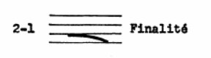
Рисунок 1 Интонема завершенности П.Делаттра

- Интонационное оформление вопросительных высказываний соответствует интонеме общего вопроса (Question). В рамках данного исследования были рассмотрены именно общие вопросы с прямым порядком слов, в целях их сопоставления с повествовательными высказываниями, отличающихся только интонационным оформлением. Интонационный контур восходящий, вогнутый, поднимается со второго до четвёртого мелодического уровня.
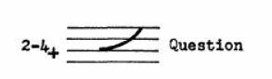
Рисунок 2 Интонема интонационного вопроса П.Делаттра
- Интонационное оформление восклицательных высказываний соответствует интонеме восклицания (Exclamation). Интонационный контур нисходящий, выпуклый, падение происходит с четвертого до первого мелодического уровня. Существует тенденция к образованию плато в начале высказывания.
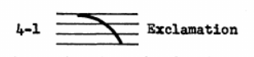
Рисунок 3 Интонема восклицания П.Делаттра

1.3.2. Описания интонационной системы русского языка

Е. А. Брызгунова разработала систему интонационных контуров, позволяющих различать смысл звучащей речи [3]:
- ИК-1 (завершенность)
- ИК-2 (частный вопрос, альтернативный вопрос (вторая половина), утверждение с противопоставлением, переспрос)
- ИК-3 (вопрос без вопросительного слова, незавершённость в утвердительном высказывании)
- ИК-4 (вопрос с союзом «а», незавершенность в официальной речи, заинтересованность)
- ИК-5 (восклицание с местоименным словом, частный вопрос)
- ИК-6 (высказывание с союзом «а», эмоциональная незавершенность)
- ИК-7 (усиление утверждения или отрицания)
Система Н.Б. Вольской, представляющая собой расширенную систему Е.Брызгуновой, содержит 14 мелодических моделей, имеющих подтипы [51]. Поскольку в её основе находится система интонационных контуров Е.А. Брызгуновой, мелодические типы Н.Б. Вольской могут быть легко сгруппированы и сопоставлены с интонационными контурами Е.А. Брызгуновой.
ИК-1 сопоставим со следующими моделями:
- 01, 01а, 01b (завершённость);
- 10 (незавершённость).
ИК-2 соотносится с:
- 02, 02b (завершённость с выделенностью);
- 03, 03а (специальный вопрос);
- 04, 04a, 04b (восклицание, обращение, просьба).
ИК-3 сопоставим с:
- 11, 11а, 11b (незавершенность);
- 07, 07а, 07b (общий вопрос).
ИК-4:
- 13 (незавершённость);
- 08, 08а (вопрос с противопоставлением).
ИК-5:
- 05 (восклицание с двумя вершинами).
ИК-6:
- 06, 06a, 06b, 06c (восклицание);
- 12, 12а (незавершенность).
ИК-7:
- 14, 14а.
Также Н.Б. Вольская выделяет модели 09, 09а, 09b для обозначения вставочной конструкции.
В рамках настоящего исследования был составлен корпус из повествовательных, вопросительных и восклицательных высказываний на русском языке. Для выполнения задач, которые были поставлены в данном исследовании, достаточно ограничиться системой Е.А. Брызгуновой, так как она лучше всего соотносится с системой П. Делаттра.
- Интонационное оформление повествовательных высказываний соответствует ИК-1. Контур – нисходящий. Предударная часть высказывания произносится на среднем тоне и на ударном элементе опускается. Понижение может быть как резким, так и нет. В заядерной части понижение может продолжаться или оставаться на уровне ниже среднего.
Рисунок 4 Первый интонационный контур Е.А. Брызгуновой
- Интонационное оформление вопросительных предложений соответствует ИК-3. Контур – восходящий. Предударная часть высказывания произносится на среднем тоне, и на ударном элементе происходит его повышение. На заядерной части тон понижается.
Рисунок 5 Третий интонационный контур Е.А. Брызгуновой
- Интонационное оформление восклицательных предложений соответствует ИК-5. Контур – восходяще-нисходящий, состоит из двух интонационных центров. На первом происходит повышение выше среднего тона, затем уровень сохраняется и на втором интонационном центре происходит падение.
Рисунок 6 Пятый интонационный контур Е.А. Брызгуновой

1.3.3. Сопоставление интонационных систем

Системы описания интонации для русского и французского языков подобраны таким образом, чтобы можно было их сопоставить. Основанием для такого сопоставления служит функциональность данных систем, взаимодействующих с лексико-семантическими средствами выражения коммуникативного типа. Таким образом можно сопоставить определенный интонационный контур Е.А. Брызгуновой с интонемой П. Делаттра:
- ИК-1 (русские фразы) и интонема завершенности (Finalité) для повествовательных высказываний.
- ИК-3 и интонема интонационного вопроса (Question) для общего вопроса с прямым порядком слов. Различие будет только в заядерной части в случае с ИК-3, поскольку во французском языке ударение фиксированное и падает на последний слог, то есть во французских фразах заударной части просто не существует.
- ИК-5 и интонема восклицания (Exclamation) для восклицательных фраз. Различие состоит в том, что ИК-5 состоит из двух ядер. Восклицательные фразы на французском языке начинались с вопросительных слов, чтобы на первом слоге было выделительное ударение. В результате получается нечто сопоставимое с ИК-5 Е.А. Брызгуновой.

Глава 2. Акустические характеристики иронии во французском и русском языках

Для выявления акустических характеристик иронии во французском и русском языках был проведен эксперимент, состоящий из нескольких частей:
- Перцептивная проверка материала носителями русского и французского языков;
- Сегментация удовлетворительно опознанных фраз;
- Статистический анализ полученных данных;
- Акустический анализ длительности, интенсивности и мелодических характеристик;
- Сравнение полученных данных для двух языков.

2.1. Материал исследования

В рамках данного исследования были составлены фразы на французском и русском языке, которые содержали омонимичные фрагменты. Данные фразы были включены в иронический или нейтральный контекст. Всего было создано 16 целевых фрагментов разных коммуникативных типов и 32 фразы для каждого языка. Со списком французских и русских фраз можно ознакомиться в Приложении 1 и 2 соответственно. Затем данный материал, представленный в случайном порядке, прочитали два носителя французского языка (мужчина и женщина) и два носителя русского языка (мужчина и женщина). Каждый диктор читал фразы только на том языке, носителем которого он является. Запись проводилась в звукоизолированной кабине на профессиональном оборудовании, что позволило исключить наличие шума и посторонних звуков. Дикторы 1 (мужчина) и 2 (женщина) являются носителями французского, а Диктор 3 (мужчина) и 4 (женщина) – носители русского.
В связи со сложившимися условиями предоставилась возможность записать только двух дикторов-французов на профессиональном оборудовании. Было решено не использовать для сравнения записи, произведенные носителями-французами самостоятельно на диктофон либо в Zoom, поскольку это не позволило бы контролировать процесс записи и исследовать уровень интенсивности. Сопоставление таких данных с данными, записанными на профессиональном оборудовании, было бы затруднено. Поэтому для сбалансированности материала было решено также записать два носителя русского языка. Цель работы состоит в том, чтобы выявить перцептивно релевантные акустические характеристики. При таком подходе объем изначального материала имеет меньшее значение, нежели при описательных исследованиях языковой нормы в той или иной области.

2.1.1.Перцептивные эксперименты

Для того чтобы убедиться, что при исключении целевого фрагмента из контекста он не потеряет свою ироничность, был проведен ряд перцептивных экспериментов. Были созданы опросы, в которых носителям языка предлагалось прослушать аудио запись и определить, в какой контекст её вставить. Один контекст предполагал ироничную коннотацию, второй – нейтральную. С примером такого выбора можно ознакомиться на Рисунке 7 и 8.
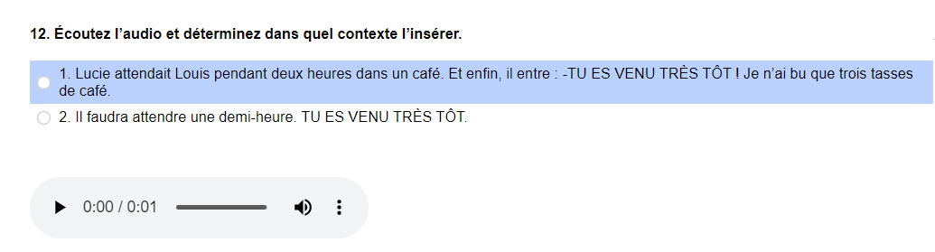
Рисунок 7 Пример вопроса в анкете для носителей французского языка
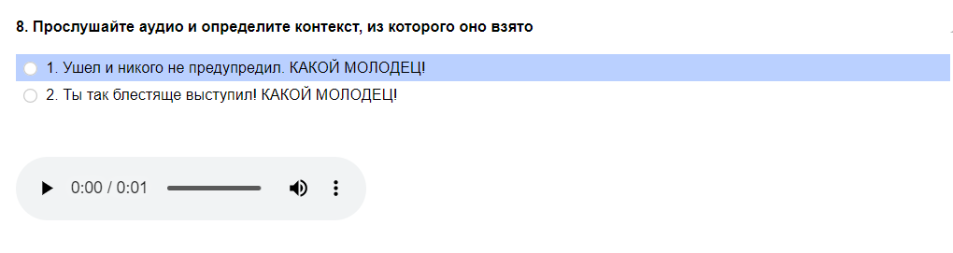
Рисунок 8 Пример вопроса в анкете для носителей русского языка

Опросы были составлены в веб-приложении для создания онлайн-анкет SoSci Survey. Всего составлено восемь анкет (по два опроса на одного диктора). В среднем каждый опрос прошло 20 аудиторов. Также у опрашиваемых узнавали пол и уровень владения языком, чтобы исключить ответы не носителей. Диктору 1 соответствовали опросы 1 и 2, Диктору 2 – опросы 3 и 4, Диктору 3 – опросы 5, 6 и Диктору 4 – опросы 7 и 8. С примером анкеты для носителей французского и русского языков можно ознакомиться в Приложении 3 и 4 соответственно.
На Рисунке 9 можно увидеть процент фраз, которые были опознаны как ироничные или нейтральные более чем 60% опрошенных. Нейтральные фразы были распознаны немного лучше, чем иронические в обоих языках, в среднем на 4 %. Русский материал опознан лучше французского на 12 % для иронических фраз и на 6% для нейтральных фраз.
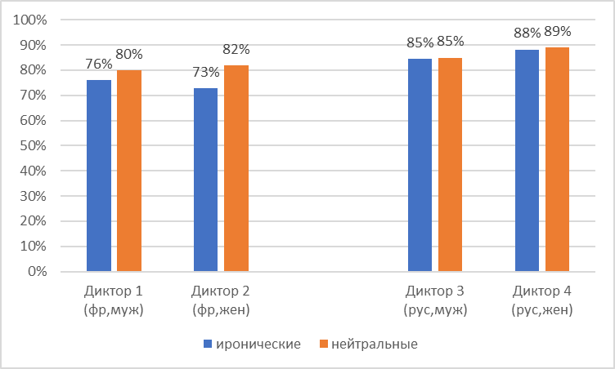
Рисунок 9 Процент фраз, опознанных в качестве иронических и нейтральных более чем 60% опрошенных для каждого диктора
В результате проведенных перцептивных экспериментов были отобраны фразы, опознанные в качестве иронических или нейтральных более чем 60% опрошенных, для дальнейшего проведения акустического анализа. Попарное сравнение проводилось для тех фраз, для которых были удовлетворительно (>60%) опознаны и иронические и нейтральные варианты.

2.2. Методика

С помощью программы Praat хорошо опознанные целевые фрагменты сегментировались на следующих уровнях:
- Фраза
- Ударный гласный
- Слог
- Предударный гласный
Акустические характеристики анализировались на всех размеченных уровнях. Высчитывалась длительность и интенсивность соответствующих элементов. Также был рассмотрен темп речи. Темп высчитывался путем деления количества слогов в целевом фрагменте на его длительность.
Полученные акустические данные по длительности и интенсивности были проверены с помощью t-критерия Стьюдента, чтобы установить статистическую значимость различий в средних значениях. Статистический анализ проводился в программе Exel. Гипотеза принималась, если значение t < t критического и значение p > 0,05. Статистический анализ подтвердил наличие достаточных оснований для сравнения и противопоставления данных по следующим акустическим характеристикам:
- длительность целевого фрагмента
- длительность ударного гласного и слога
- интенсивность ударного слога
- интенсивность ударного гласного
В дальнейшем учитывалось, насколько значимо данные различаются, и существует ли закономерность для выявления акустических характеристик иронии для у всех дикторов.
Частота основного тона была рассчитана автоматически с помощью программы WaveAssistant, с последующей ручной корректировкой. Полученные данные позволили рассчитать следующие мелодические характеристики:
- Средний уровень частоты основного тона
- Мелодический диапазон
- Мелодический перепад между предударным и ударным гласным
Данные по мелодическим характеристикам были высчитаны как в Герцах, так и в Полутонах.

2.3. Акустические характеристики иронии во французском

В данном разделе 4.4 представлены результаты по первым двум дикторам, которые являются носителями французского языка.

2.3.1. Длительность

Диктор 1 (мужчина)
Темп
В среднем при произнесении удовлетворительно опознанных иронических фраз Диктором 1 темп говорящего сокращался на 18% (от 6 слогов в секунду до 5) по сравнению с нейтральными высказываниями.
Длительность фразы
Ниже представлен подробный анализ темпоральных характеристик речи первого диктора. В 85% фраз (11 из 13) диктор произнёс её с увеличением длительности.
Таблица 1. Средние значения прироста длительности фразы в иронических высказываниях по сравнению с нейтральными для первого диктора
Коммуникативный тип целевого высказывания | Длительность (мсек) |  | Прирост длительности
 | Ирония | Нейтрально | мсек | % прироста
Повествовательные | 700 | 568 | 132 | 26
Вопросительные | 665 | 651 | 14 | 3
Восклицательные | 1059 | 825 | 234 | 28

В Таблице 1 приведены средние значения прироста длительности фразы в иронических высказываниях для первого диктора. Как видно из таблицы, длительность иронических повествовательных высказываний оказалась в среднем на 132 миллисекунды (на 26%) длиннее, чем длительность соответствующих нейтральных высказываний. Средняя длительность иронических вопросительных и восклицательных высказываний увеличилась на 14 миллисекунд (на 3%) по сравнению с вопросительными фразами, произнесенными без иронии. Такой прирост длительности не является существенным для восприятия, согласно проведенным ранее перцептивным исследованиям пороговых величин [35]. В восклицательных иронических фразах длительность фразы увеличилась в среднем на 234 миллисекунды (на 28%).
Длительность ударного гласного
В 92% иронических фраз (12 из 13) диктор увеличивал длительность ударного гласного.
Таблица 2. Средние значения прироста длительности ударного гласного в высказываниях с иронией по сравнению с нейтральными для первого диктора
Коммуникативный тип целевого высказывания | Длительность (мсек) |  | Прирост длительности
 | Нейтрально | Нейтрально | мсек | % прироста
Повествовательные | 212 | 90 | 122 | 170
Вопросительные | 138 | 108 | 30 | 29
Восклицательные | 325 | 223 | 102 | 47

В Таблице 2 приведены средние значения прироста длительности ударного гласного в иронических высказываниях для первого диктора. Как видно из таблицы, в иронических повествовательных высказываниях ударный гласный оказался в среднем на 122 миллисекунды (на 170%) длиннее, чем в соответствующих нейтральных высказываниях. Средняя длительность ударного гласного в вопросительных ироничных фразах увеличилась на 30 миллисекунд (на 29%) по сравнению с вопросительными высказываниями, произнесенными без иронии. Прирост для вопросительных высказываний оказался меньше по сравнению с приростом у повествовательных, однако он является значимым в соответствии с перцептивными порогами восприятия длительности [35]. Средний прирост длительности ударного гласного для восклицательных иронических высказываний составил 102 миллисекунды (47%).
Длительность ударного слога
В 92% иронических фраз (12 из 13) длительность ударного слога была увеличена.
Таблица 3. Средние значения прироста длительности ударного слога в иронических высказываниях по сравнению с нейтральными высказываниями для первого диктора
Коммуникативный тип целевого высказывания | Длительность (мсек) |  | Прирост длительности
 | Ирония | Нейтрально | мсек | % прироста
Повествовательные | 354 | 222 | 132 | 80
Вопросительные | 288 | 248 | 40 | 14
Восклицательные | 527 | 400 | 127 | 34

В Таблице 3 приведены средние значения прироста длительности ударного слога в иронических высказываниях для первого диктора. Как видно из таблицы, длительность ударного слога в иронических повествовательных высказываниях оказалась в среднем на 132 миллисекунды (на 80%) длиннее, чем в соответствующих нейтральных высказываниях. Средняя длительность иронических вопросительных высказываний увеличилась на 40 миллисекунд (на 14%). Такой прирост длительности не является существенным для восприятия, согласно проведенным ранее перцептивным исследованиям пороговых величин [35]. Средний прирост длительности ударного слога для восклицательных иронических высказываний составил 127 миллисекунд (34%) по сравнению с соответствующими нейтральными высказываниями.

Диктор 2 (женщина)
Темп
В среднем темп говорящего сокращался на 9% (от 5 слогов в секунду до 4) в удовлетворительно опознанных иронических целевых фрагментах по сравнению с нейтральными высказываниями.
Длительность фразы
Длительность иронического высказывания была увеличена в 79% фраз (11 из 14).
Таблица 4 Средние значения прироста длительности иронических фраз по сравнению с нейтральными для второго диктора
Коммуникативный тип целевого высказывания | Длительность (мсек) |  | Прирост длительности
 | Ирония | Нейтрально | мсек | % прироста
Повествовательные | 960 | 854 | 106 | 16
Вопросительные | 1052 | 998 | 54 | 6
Восклицательные | 1461 | 1443 | 18 | 3

В Таблице 4 приведены средние значения прироста длительности фразы в иронических высказываниях для второго диктора. Длительность иронических повествовательных высказываний увеличилась в среднем на 106 миллисекунд (на 16%) по сравнению с длительностью соответствующих нейтральных высказываний. Для данного диктора значимый прирост длительности оказался только для повествовательных высказываний, поскольку средний прирост длительности иронических вопросительных и восклицательных высказываний составил 54 миллисекунды (6%) и 18 миллисекунд (3%) соответственно по сравнению с вопросительными и восклицательными высказываниями, произнесенными без иронии. Такой прирост длительности также не является существенным для восприятия, согласно проведенным ранее перцептивным исследованиям пороговых величин [35].
Длительность ударного гласного и слога
Длительность ударного гласного в иронических высказываниях увеличивалась в 64% фраз (9 из 14), а длительность ударного слога в 50% фраз (7 из 14).
Таблица 5 Средние значения прироста длительности ударного гласного иронических фраз по сравнению с нейтральными для второго диктора
Коммуникативный тип целевого высказывания | Длительность (мсек) |  | Прирост длительности
 | Ирония | Нейтрально | мсек | % прироста
Повествовательные | 250 | 209 | 41 | 50
Вопросительные | 195 | 155 | 40 | 28
Восклицательные | 565 | 618 | -53 | 0

Таблица 6 Средние значения прироста длительности ударного слога иронических фраз по сравнению с нейтральными для второго диктора
Коммуникативный тип целевого высказывания | Длительность (мсек) |  | Прирост длительности
 | Ирония | Нейтрально | мсек | % прироста
Повествовательные | 382 | 326 | 56 | 35
Вопросительные | 261 | 227 | 34 | 16
Восклицательные | 842 | 906 | -64 | -5

В Таблице 5 и 6 приведены средние значения прироста длительности ударного гласного и слога для иронических фраз. Средний прирост длительности без разделения на коммуникативные типы составил 9 миллисекунд как для ударного гласного, так и для ударного слога, что не является весомым значением при сравнении с пороговыми величинами.

Выводы
Полученные акустические данные позволяют сделать вывод о том, что для первого диктора характерно удлинение ударного гласного и слога при порождении иронических фраз. Можно предположить, что второй диктор не так сильно удлиняет слог и ударный гласный для передачи иронического смысла, как первый диктор, поскольку он использует какое-то иное акустическое средство для выражения иронии. В связи с этим рассмотрим динамические характеристики, а именно, уровень интенсивности в ударном гласном и в ударном слоге.

2.3.2. Интенсивность

Диктор 1 (Мужчина)
Ударный гласный и слог
Интенсивность как ударного гласного, так и ударного слога увеличивалась в 46% иронических фраз (6 из 13).
Таблица 7. Среднее значение прироста интенсивности ударного гласного в иронических фразах по сравнению с нейтральными для первого диктора
Коммуникативный тип целевого высказывания | Интенсивность (дБ) |  | Прирост интенсивности (дБ)
 | Ирония | Нейтрально
Повествовательные | 68 | 66 | 2
Вопросительные | 68 | 70 | -2
Восклицательные | 67 | 67 | 0

Таблица 8. Средние значения прироста интенсивности ударного слога в иронических фразах для первого диктора
Коммуникативный тип целевого высказывания | Интенсивность (дБ) |  | Прирост интенсивности (дБ)
 | Ирония | Нейтрально
Повествовательные | 65 | 62 | 3
Вопросительные | 63 | 66 | -3
Восклицательные | 62 | 63 | -1

В Таблице 7 и 8 можно увидеть, что среднее значение прироста интенсивности и ударного слога, и гласного в иронических фразах у первого диктора не достигает отметки в 1 дБ. Исходя из этого, можно сказать, что диктор не использует интенсивность как средство выражения иронии.
Диктор 2 (женщина)
Ударный гласный
В 79% (11 из 14) иронических фраз наблюдалось увеличение интенсивности ударного гласного.
Таблица 9. Средние значения прироста интенсивности ударного гласного в иронических высказываниях по сравнению с нейтральными для второго диктора
Коммуникативный тип целевого высказывания | Интенсивность (дБ) |  | Прирост интенсивности (дБ)
 | Ирония | Нейтрально
Повествовательные | 72 | 67 | 5
Вопросительные | 74 | 70 | 4
Восклицательные | 75 | 72 | 3

В Таблице 9 приведены средние значения прироста интенсивности ударного гласного в иронических высказываниях (по сравнению с нейтральными) для второго диктора. Интенсивность иронических повествовательных высказываний увеличилась в среднем на 5 децибел по сравнению с нейтральными высказываниями. Прирост интенсивности для вопросительных высказываний составил 4 децибела, а в восклицательных предложениях длительность увеличилась на 3 децибела. Для каждого коммуникативного типа эти значения будут считаться весомыми в соответствии с проведенными перцептивными исследованиями пороговых величин [35].
Ударный слог
В 79% (11 из 14) иронических фраз наблюдалось увеличение интенсивности ударного слога.
Таблица 10. Средние значения прироста интенсивности ударного слога в иронических высказываниях по сравнению с нейтральными для второго диктора
Коммуникативный тип целевого высказывания | Интенсивность (дБ) |  | Прирост интенсивности (дБ)
 | Ирония | Нейтрально
Повествовательные | 67 | 63 | 4
Вопросительные | 73 | 69 | 4
Восклицательные | 69 | 66 | 3

Такая же тенденция наблюдается и в Таблице 10 для средних значений прироста интенсивности ударного слога в иронических высказываниях по сравнению с нейтральными. Интенсивность ударного слога в повествовательных и вопросительных фразах увеличилась на 4 децибела, а в восклицательных на 3.
Выводы
Основываясь на анализе полученных данных, можно сделать вывод о том, что, действительно, Диктор 2 использовал интенсивность в качестве средства выражения иронии, в то время как данные по Диктору 1 показывают, что он, напротив, использовал для выражения иронии длительность, но не интенсивность.

2.3.3. Мелодические характеристики

В данном разделе будут рассмотрены такие мелодические характеристики, как:
- Средний мелодический уровень
- Мелодический диапазон
- Мелодический перепад
- Интонационный контур
Характеристики рассмотрены для обоих дикторов, являющихся носителями французского языка (Диктор 1 и 2).

Средний мелодический уровень

В 69% иронических фраз (9 из 13), произнесенных Диктором 1, средний мелодический уровень был увеличен. У Диктора 2 также наблюдалось увеличение среднего уровня частоты основного тона в 71% иронических фраз (10 из 14).
Таблица 11 Средние значения мелодического уровня иронических и нейтральных высказываний для обоих дикторов
№ Диктора | Средний уровень ЧОТ
 | Ирония |  | Нейтрально
 | Гц | Пт | Гц | Пт
Диктор 1 (мужчина) | 152 | 6 | 142 | 5
Диктор 2 (женщина) | 341 | 20 | 334 | 19

В Таблице 11 можно увидеть средние значения частоты основного тона в иронических и нейтральных фразах для обоих дикторов. Значения представлены как в герцах, так и в полутонах. Средняя частота основного тона увеличилась для обоих дикторов при произнесении иронических высказываний. У Диктора 1 мелодический уровень увеличился на 1 полутон (10 герц), у Диктора 2 изменение также составило 1 полутон (7 Гц).

Мелодический диапазон

В 46% иронических фраз (6 из 13), произнесенных Диктором 1, мелодический диапазон был увеличен. У Диктора 2 наблюдалось увеличение диапазона частоты основного тона в 36% иронических фраз (5 из 14).
Таблица 12 Средние значения прироста диапазона частоты основного тона в иронических высказываниях по сравнению с нейтральными для обоих дикторов
№ Диктора | Диапазон ЧОТ |  |  |  | Прирост диапазона ЧОТ
 | Ирония |  | Нейтрально
 | Гц | Пт | Гц | Пт | Гц | Пт
Диктор 1 | 74 | 8 | 69 | 8 | 5 | 0
Диктор2 | 234 | 12 | 242 | 13 | -8 | -1

В Таблице 12 можно увидеть данные по среднему диапазону частоты основного тона. Для Диктора 1 (мужчина) прирост диапазона в иронических высказываниях оказался незначимым (<1 полутона). Для Диктора 2 (женщина) наблюдалось сокращение мелодического диапазона на 1 полутон (8 герц) в иронических высказываниях по сравнению с нейтральными.

Мелодический перепад
В 62% иронических фраз (8 из 13), произнесенных Диктором 1, мелодический перепад был увеличен. У Диктора 2 наблюдалось увеличение перепада частоты основного тона в 71% иронических фраз (10 из 14).
Таблица 13 Средние значения увеличения перепада частоты основного тона в иронических высказываниях по сравнению с нейтральными для обоих дикторов
№ Диктора | Перепад ЧОТ |  |  |  | Увеличение перепада ЧОТ
 | Ирония |  | Нейтрально
 | Гц | Пт | Гц | Пт | Гц | Пт
Диктор 1 | 23 | 3 | 18 | 2 | 5 | 1
Диктор2 | 146 | 7 | 98 | 5 | 48 | 2

В Таблице 13 можно ознакомиться с данными по увеличению мелодического перепада от предударного гласного к ударному в иронических высказываниях по сравнению с нейтральными. Для первого диктора было характерно увеличение мелодического перепада на 1 полутон (5 герц), а у второго диктора мелодический перепад увеличился на 2 полутона (48 герц).

Интонационные контуры

При помощи программы Prosogram были построены интонационные транскрипции, которые позволили сравнить мелодическую кривую для иронических и нейтральных фраз. Ниже рассмотрены примеры отклоняющихся от нейтрального варианта иронических интонационных контуров, которые встретились у обоих дикторов-носителей французского языка. В качестве иллюстраций представлены интонационные контуры для второго диктора. Общее количество мелодических кривых, в которых было выявлено наличие отклонений от нейтрального варианта при ироническом произнесении в речи обоих дикторов можно найти в Приложении 6.
Повествовательные
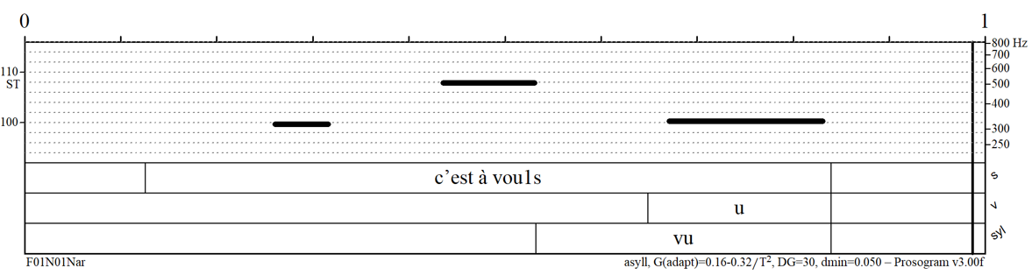
Рисунок 10 Интонационный контур нейтральной повествовательной фразы «C’est à vous»
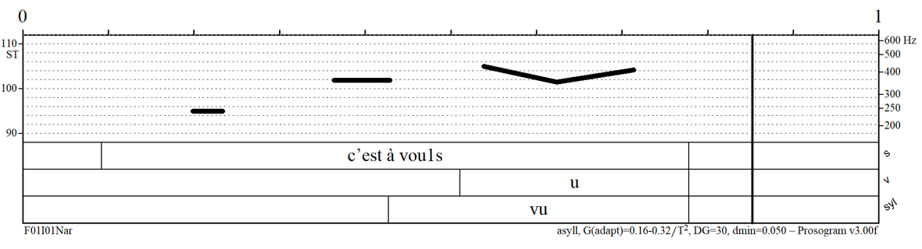
Рисунок 11 Интонационный контур иронической повествовательной фразы «C’est à vous»
На Рисунке 10 можно увидеть интонационный контур нейтральной повествовательной фразы (интонема завершенности П. Делаттра). Если сравнить его с мелодической кривой на Рисунке 11, то можно заметить, что при иронической реализации движение тона меняется на противоположное. Вместо нормативного нисходящего получается восходящее движение с небольшим изломом на ударном гласном.
Подобная модификация иронического интонационного контура у Диктора 2 происходила в 60% повествовательных контуров (3 из 5). В 40% (2 из 5) иронических фраз Диктора 1 наблюдалась похожая тенденция (см. Приложение 6).
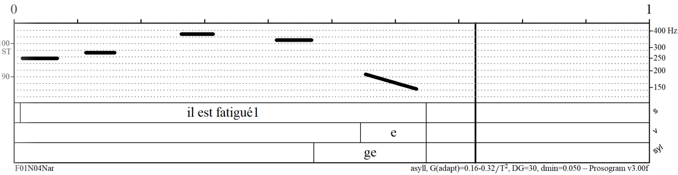
Рисунок 12 Интонационный контур нейтральной повествовательной фразы «Il est fatigué»
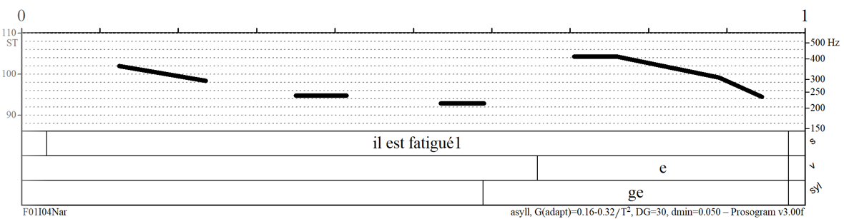
Рисунок 13 Интонационный контур иронической повествовательной фразы «Il est fatigué»
На Рисунке 13 изображен интонационный контур иронической повествовательной фразы. При сравнении с Рисунком 12, на котором отображена нейтральная реализация данной фразы (интонема завершенности П. Делаттра), можно заметить, что иронический контур в предударной части имеет вогнутую форму, увеличивается мелодический перепад между предударной и ударной частями и падение происходит с более высокого уровня.
В 20% иронических повествовательных фраз (1 из 5) у Диктора 2 наблюдалось подобное изменение интонационного контура, как и у Диктора 1 в 40% (2 из 5) иронических повествовательных фраз (см. Приложение 6).
Таким образом, в 80% (4 из 5) иронических повествовательных фраз наблюдалось изменение интонационного контура у Диктора 2, и в 80% (4 из 5) у Диктора 1.
Вопросительные
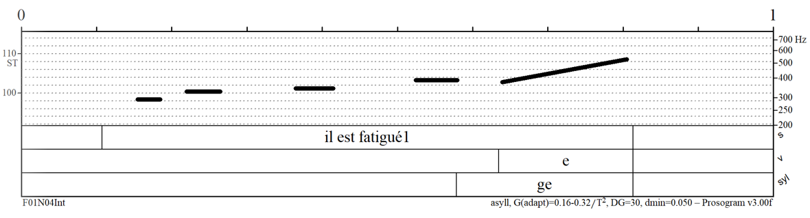
Рисунок 14 Интонационный контур нейтральной вопросительной фразы «Il est fatigué»
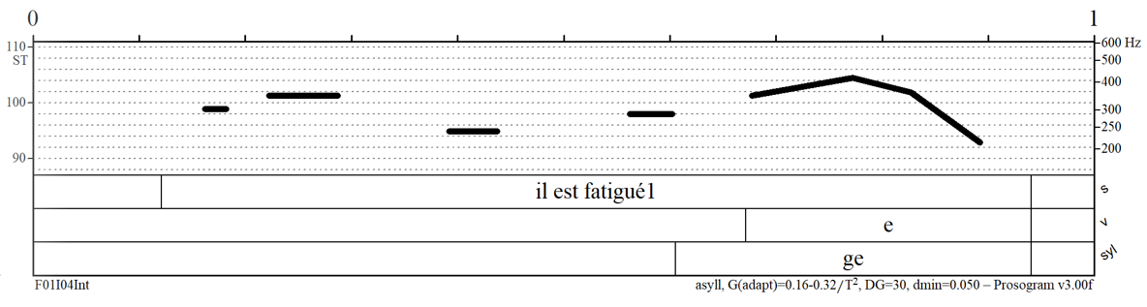
Рисунок 15 Интонационный контур иронической вопросительной фразы «Il est fatigué»
На Рисунках 14 и 15 можно увидеть интонационный контур для нейтральной и иронической вопросительной фразы. Нейтральная мелодическая кривая оформлена в соответствии с интонемой интонационного вопроса П. Делаттра. На рисунке иронического контура можно увидеть, что он схож с иронической повествовательной фразой на Рисунке 13, иронический контур в предударной части имеет вогнутую форму, на ударной части контур в большей степени нисходящий.
В 25% (1 из 4) повествовательных фраз с иронией у Диктора 2 наблюдалось подобное изменение интонационного контура и в 40% (2 из 5) у Диктора 1.
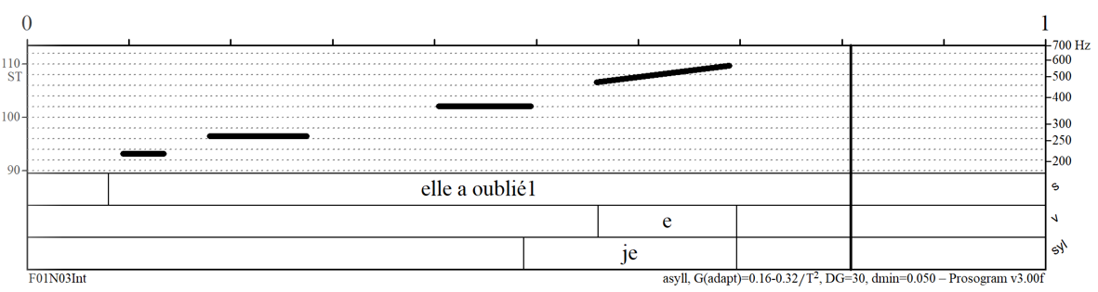
Рисунок 16 Интонационный контур нейтральной вопросительной фразы «Elle a oublié?»
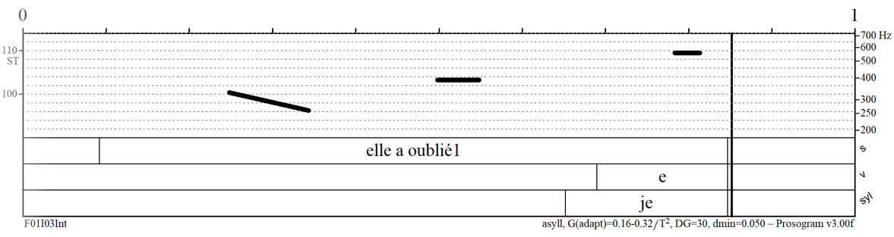
Рисунок 17 Интонационный контур иронической вопросительной фразы «Elle a oublié?»
На Рисунке 16 можно увидеть мелодическую кривую нейтральной вопросительной фразы. Она оформлена с помощью интонемы интонационного вопроса П. Делаттра. Если сравнить её с контуром на Рисунке 17, то можно заметить, что вместо привычной восходящей модели кривая берет свое начало выше, направляется вниз и только после этого продолжает восходящее движение.
В 50% (2 из 4) иронических вопросительных фраз у Диктора 2 наблюдалось подобное изменение интонационного контура, однако у Диктора 1 такой модификации не нашлось.
Таким образом, в 75% (3 из 4) иронических вопросительных фраз наблюдалось изменение интонационного контура у Диктора 2, и в 50% (2 из 5) у Диктора 1.
Восклицательные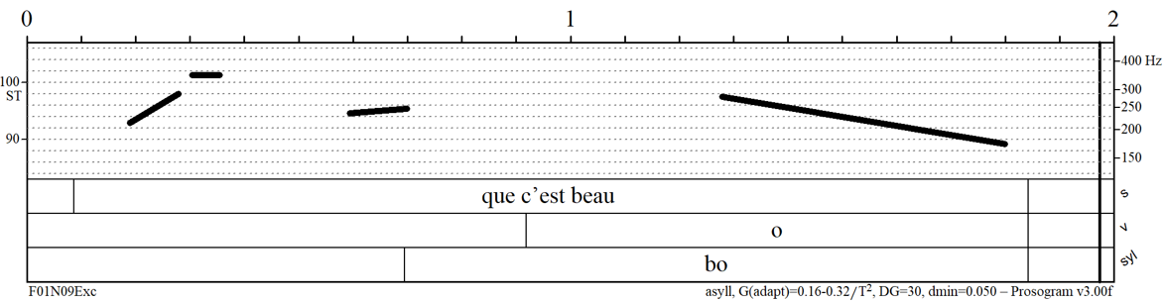
Рисунок 18 Интонационный контур нейтральной восклицательной фразы «Que c’est beau!»
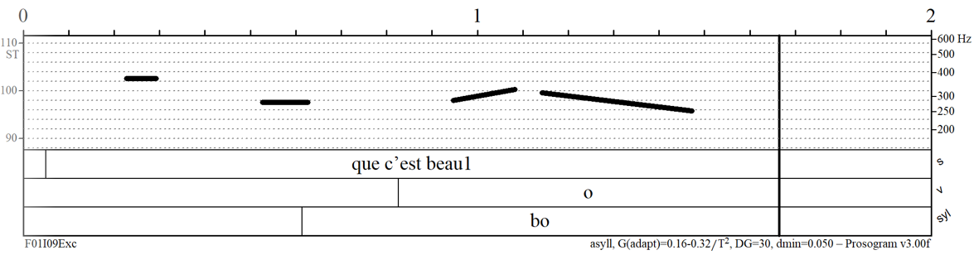
Рисунок 19 Интонационный контур иронической восклицательной фразы «Que c’est beau!»
На Рисунке 18 расположен интонационный контур нейтральной восклицательной фразы. Движение тона - восходящее на первом слоге и нисходящее на последнем. Если сравнить с Рисунком 19, на котором изображена ироническая реализация этого же высказывания, то можно увидеть, что иронический интонационный контур стал более плоским и скорее нисходящим.
В 60% (3 из 5) иронических восклицательных фраз наблюдалось подобное изменение интонационного контура у Диктора 2 и в 100% (3 из 3) у Диктора 1.
Выводы
Данные по среднему уровню частоты основного тона показали, что для обоих дикторов характерно небольшое его увеличение (1 полутон). Также иронические высказывания характеризовались увеличением мелодического перепада: на 1 полутон для первого диктора и 2 полутона для второго. Более того, можно сделать вывод о том, что ирония характеризуется определенными изменениями интонационного контура. У первого диктора были отмечены изменения в интонационном контуре в 71% иронических фраз (10 из 14), а у второго в 69% иронических фраз (9 из 13).

2.4. Акустические характеристики иронии в русском

В данном разделе 4.5 представлены результаты по Дикторам 3 и 4, которые являются носителями русского языка.

2.4.1. Длительность

Диктор 3 (мужчина)
Темп
В среднем при произнесении иронических фраз темп говорящего сокращался на 23% (от 6 слогов в секунду до 5) по сравнению с нейтральными высказываниями.
Длительность фразы
В 80% иронических фраз (24 из 30), произнесённых Диктором 1, их длительность была увеличена.
Таблица 14. Средние значения прироста длительности иронических высказываний по сравнению с нейтральными для третьего диктора
Коммуникативный тип целевого высказывания | Длительность (мсек) |  | Прирост длительности
 | Ирония | Нейтрально | мсек | % прироста
Повествовательные | 929 | 823 | 106 | 21
Вопросительные | 1025 | 833 | 192 | 35
Восклицательные | 952 | 866 | 86 | 12

В Таблице 14 приведены средние значения прироста длительности фразы в иронических высказываниях для третьего диктора. Как видно из таблицы, длительность иронических повествовательных высказываний оказалась в среднем на 106 миллисекунд (на 21%) длиннее, чем длительность соответствующих нейтральных высказываний. Средняя длительность иронических вопросительных фраз увеличилась на 192 миллисекунд (на 35%) по сравнению с вопросительными высказываниями, произнесенными без иронии. Прирост длительности восклицательных фраз оказался больше на 86 миллисекунд (12%) по сравнению с нейтральными высказываниями.
Длительность ударного гласного
В 87% иронических фраз (26 из 30) увеличивалась длительность ударного гласного.
Таблица 15. Средние значения прироста длительности ударного гласного в иронических высказываниях по сравнению с нейтральными для третьего диктора
Коммуникативный тип целевого высказывания | Длительность (мсек) |  | Прирост длительности
 | Ирония | Нейтрально | мсек | % прироста
Повествовательные | 143 | 85 | 58 | 73
Вопросительные | 133 | 076 | 57 | 74
Восклицательные | 149 | 116 | 33 | 25

В Таблице 15 приведены средние значения прироста длительности ударного гласного в иронических высказываниях для третьего диктора. Как видно из таблицы, в иронических повествовательных высказываниях ударный гласный оказался в среднем на 58 миллисекунды (на 73%) длиннее, чем в соответствующих нейтральных высказываниях. Средняя длительность ударного гласного в вопросительных ироничных фразах увеличилась на 57 миллисекунд (на 74%) по сравнению с вопросительными высказываниями, произнесенными без иронии. Прирост для восклицательных высказываний оказался меньше по сравнению с приростом в повествовательных и вопросительных, однако он является значимым в соответствии с перцептивными порогами восприятия длительности [35]. Средний прирост длительности ударного гласного для восклицательных иронических высказываний составил 33 миллисекунды (25%).
Длительность ударного слога
Длительность ударного слога была увеличена в 83% иронических высказываний (25 из 30).
Таблица 16. Средние значения прироста длительности ударного слога в иронических высказываниях по сравнению с нейтральными для третьего диктора
Коммуникативный тип целевого высказывания | Длительность (мсек) |  | Прирост длительности
 | Ирония | Нейтрально | мсек | % прироста
Повествовательные | 299 | 230 | 69 | 31
Вопросительные | 313 | 232 | 81 | 41
Восклицательные | 350 | 347 | 3 | 3

В Таблице 16 приведены средние значения прироста длительности ударного слога в иронических высказываниях для третьего диктора. Длительность ударного слога в иронических повествовательных высказываниях увеличилась в среднем на 69 миллисекунд (на 31%) по сравнению с длительностью соответствующих нейтральных высказываний. Средний прирост длительности ударного слога составил 81 миллисекунду (41%). В среднем иронические восклицательные фразы увеличились на 3 миллисекунды (3%) по сравнению с восклицательными высказываниями, произнесенными без иронии. Такой прирост длительности также не является существенным для восприятия, согласно проведенным перцептивным исследованиям пороговых величин [35].
Диктор 4 (женщина)
Темп
В среднем при произнесении иронических фраз темп говорящего сокращался на 34% (от 7 слогов в секунду до 5) по сравнению с нейтральными высказываниями.
Длительность фразы
В 100% иронических фраз (22 из 22) их длительность была увеличена по сравнению с нейтральными высказываниями.
Таблица 17 Средние значения прироста длительности в иронических высказываниях по сравнению с нейтральными для четвертого диктора
Коммуникативный тип целевого высказывания | Длительность (мсек) |  | Прирост длительности
 | Ирония | Нейтрально | мсек | % прироста
Повествовательные | 1177 | 991 | 186 | 21
Вопросительные | 1210 | 855 | 355 | 49
Восклицательные | 1053 | 818 | 235 | 34

В Таблице 17 приведены средние значения прироста длительности иронических высказываний для четвертого диктора. Как видно из таблицы, иронические повествовательные высказывания оказались в среднем на 186 миллисекунд (на 21%) длиннее, чем в соответствующих нейтральных высказываниях. Средняя длительность вопросительных ироничных фраз увеличилась на 355 миллисекунд (на 49%) по сравнению с вопросительными высказываниями, произнесенными без иронии. Средний прирост длительности восклицательных иронических высказываний составил 235 миллисекунд (34%).
Длительность ударного гласного
В 91% иронических фраз (20 из 22) длительность ударного гласного была увеличена).
Таблица 18 Средние значения прироста длительности ударного гласного в иронических высказываниях по сравнению с нейтральными для четвертого диктора
Коммуникативный тип целевого высказывания | Длительность (мсек) |  | Прирост длительности
 | Ирония | Нейтрально | мсек | % прироста
Повествовательные | 137 | 91 | 46 | 51
Вопросительные | 170 | 90 | 80 | 101
Восклицательные | 204 | 118 | 86 | 73

В Таблице 18 приведены средние значения прироста длительности ударного гласного в иронических высказываниях для четвертого диктора. Как видно из таблицы, ударный гласный в иронических повествовательных высказываниях оказался в среднем на 46 миллисекунд (на 51%) длиннее, чем в соответствующих нейтральных высказываниях. Средняя длительность ударного гласного в вопросительных ироничных фразах увеличилась на 80 миллисекунд (на 101%) по сравнению с вопросительными высказываниями, произнесенными без иронии. Средний прирост длительности восклицательных иронических высказываний составил 86 миллисекунд (73%).
Длительность ударного слога
Длительность ударного слога увеличивалась в 91% иронических фраз (20 из 22).
Таблица 19 Средние значения прироста длительности ударного слога в ироничных высказываниях по сравнению с нейтральными для четвёртого диктора
Коммуникативный тип целевого высказывания | Длительность (мсек) |  | Прирост длительности
 | Ирония | Нейтрально | мсек | % прироста
Повествовательные | 344 | 277 | 67 | 51
Вопросительные | 379 | 259 | 120 | 101
Восклицательные | 491 | 382 | 109 | 73

В Таблице 19 приведены средние значения прироста длительности ударного слога в иронических высказываниях. Как видно из таблицы, в иронических повествовательных высказываниях ударный слог оказался в среднем на 67 миллисекунд (на 51%) длиннее, чем в соответствующих нейтральных высказываниях. Средняя длительность ударного слога в вопросительных ироничных фразах увеличилась на 120 миллисекунд (на 101%) по сравнению с вопросительными высказываниями, произнесенными без иронии. Прирост для восклицательных высказываний составил 109 миллисекунд (73%).
Выводы
Исходя из полученных данных, можно сделать вывод о том, что оба русскоговорящих диктора использовали длительность в качестве акустического средства порождения иронии.

2.4.2. Интенсивность

Диктор 3
Интенсивность ударного гласного и слога
В 67% иронических фраз (20 из 30) интенсивность ударного гласного увеличивалась. На ударном слоге также происходило увеличение интенсивности в 73% иронических фраз (22 из 30).
Таблица 20 Средние значения для прироста интенсивности ударного гласного в иронических высказываниях по сравнению с нейтральными
Коммуникативный тип целевого высказывания | Интенсивность (дБ) |  | Прирост интенсивности (дБ)
 | Ирония | Нейтрально
Повествовательные | 70 | 63 | 6
Вопросительные | 70 | 69 | 1
Восклицательные | 64 | 69 | -4
Таблица 21 Средние значения прироста интенсивности ударного слога в иронических высказываниях по сравнению с нейтральными
Коммуникативный тип целевого высказывания | Интенсивность (дБ) |  | Прирост интенсивности (дБ)
 | Ирония | Нейтрально
Повествовательные | 64 | 59 | 5
Вопросительные | 64 | 62 | 2
Восклицательные | 60 | 62 | -2

Если обратиться к Таблице 20 и 21, то можно увидеть, что прирост интенсивности по всем коммуникативным типам в иронических высказываниях составил в среднем 2 децибела.
Диктор 4
Интенсивность ударного гласного и слога
Увеличение интенсивности ударного гласного происходило в 82% иронических фраз (18 из 22). В 91% фраз с иронией (20 из 22) также происходило увеличение интенсивности ударного слога.
Таблица 22 Средние значения прироста интенсивности ударного гласного в иронических высказываниях для четвёртого диктора
Коммуникативный тип целевого высказывания | Интенсивность (дБ) |  | Прирост интенсивности (дБ)
 | Ирония | Нейтрально
Повествовательные | 69 | 61 | 8
Вопросительные | 71 | 68 | 3
Восклицательные | 69 | 67 | 2
Таблица 23 Средние значения прироста интенсивности ударного гласного в иронических высказываниях для четвёртого диктора
Коммуникативный тип целевого высказывания | Интенсивность (дБ) |  | Прирост интенсивности (дБ)
 | Ирония | Нейтрально
Повествовательные | 64 | 57 | 7
Вопросительные | 66 | 63 | 3
Восклицательные | 63 | 62 | 1

Согласно Таблицам 22 и 23, Среднее значение прироста интенсивности ударного гласного и слога по всем коммуникативным типам равно 4 децибела для обоих ударных элементов.
Выводы
Проанализировав данные по увеличению интенсивности ударных элементов, можно сделать вывод о том, что Диктор 4 (женщина) явно использовал данное акустическое средство больше Диктора 3 (мужчина). Прирост интенсивности ударного элемента для четвёртого диктора составил 4 децибела в то время, как интенсивность ударного гласного и слога третьего диктора увеличились на 1 и 2 децибела соответственно.

2.4.3. Мелодические характеристики

В данном разделе будут рассмотрены такие мелодические характеристики, как:
- Средний мелодический уровень
- Мелодический диапазон
- Мелодический перепад
- Интонационный контур
Характеристики рассмотрены для обоих дикторов, являющихся носителями русского языка (Диктор 3 и 4).

Средний мелодический уровень

В 63% иронических фраз (19 из 30) мелодический уровень Диктора 3 увеличивался. У Диктора 4 средний уровень частоты основного тона увеличивался в 73% иронических фраз (16 из 22).
Таблица 24 Средний уровень частоты основного тона иронических и нейтральных высказываний для третьего и четвертого дикторов
№ Диктора | Средний уровень ЧОТ
 | Ирония |  | Нейтрально
 | Гц | Пт | Гц | Пт
Диктор 3 (мужчина) | 135 | 4 | 130 | 4
Диктор 4 (женщина) | 268 | 15 | 225 | 12

В Таблице 24 можно увидеть средние значения частоты основного тона в иронических и нейтральных фразах для обоих русскоговорящих дикторов. Значения представлены как в герцах, так и в полутонах. Для Диктора 4 мелодический уровень увеличился на 3 полутона (43 герца), в то время как у Диктора 3 изменение оказалось меньше 1 полутона, что является перцептивно незначимым.

Мелодический диапазон

Мелодический диапазон Диктора 3 увеличивался в 67% иронических фраз (20 из 30). В 86% фраз (19 из 22) диапазон частоты основного тона Диктора 4 был также увеличен.
Таблица 25 Средние значения прироста мелодического диапазона во фразах с иронией по сравнению с нейтральными
№ Диктора | Диапазон ЧОТ |  |  |  | Прирост диапазона ЧОТ
 | Ирония |  | Нейтрально
 | Гц | Пт | Гц | Пт | Гц | Пт
Диктор 3 | 73 | 8 | 68 | 7 | 5 | 1
Диктор 4 | 210 | 14 | 130 | 10 | 80 | 4

В Таблице 25 можно увидеть данные по среднему диапазону частоты основного тона. Для Диктора 3 (мужчина) прирост диапазона в иронических высказываниях составил 1 полутон (5 герц). Для Диктора 4 (женщина) наблюдалось увеличение мелодического диапазона на 4 полутона (80 герц) в иронических высказываниях по сравнению с соответствующими нейтральными фразами.

Мелодический перепад

Мелодический перепад между предударным и ударным гласным у Диктора 3 Был увеличен в 60% иронических фраз (18 из 30). Диктор 4 также увеличивал перепад частоты основного тона в 64% иронических фраз (14 из 22).
Таблица 26 Средние значения увеличения мелодического перепада в иронических высказываниях для диктора 3 и 4
№ Диктора | Перепад ЧОТ |  |  |  | Увеличение перепада ЧОТ
 | Ирония |  | Нейтрально
 | Гц | Пт | Гц | Пт | Гц | Пт
Диктор 3 | 16 | 2 | 15 | 2 | 1 | 0
Диктор 4 | 36 | 3 | 33 | 3 | 3 | 0

При анализе мелодического перепада между предударным и ударным гласным не было выявлено его сокращение или увеличение для обоих дикторов. Мелодического перепад у третьего и четвертого диктора увеличился менее чем на 1 полутон.

Интонационные контуры

При помощи программы Prosogram были построены интонационные транскрипции, которые позволили сравнить мелодическую кривую для иронических и нейтральных фраз. Ниже рассмотрены примеры отклоняющихся от нейтрального варианта иронических интонационных контуров, которые встретились у обоих дикторов-носителей русского языка.
Повествовательные
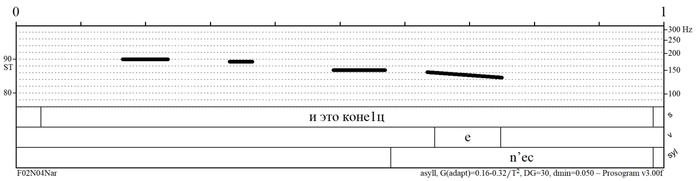
Рисунок 20 Интонационный контур нейтральной повествовательной фразы «И это конец»
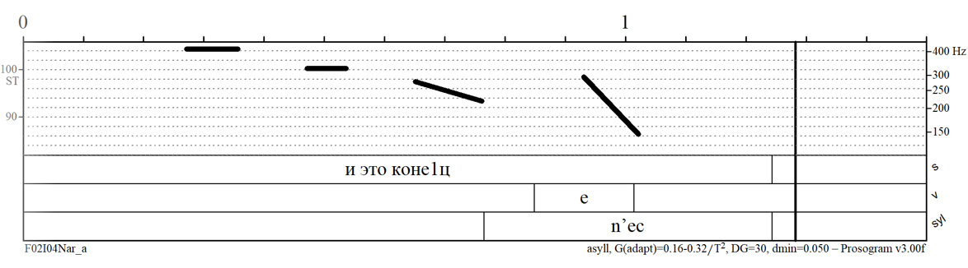
Рисунок 21 Интонационный контур иронической повествовательной фразы «И это конец»
На Рисунке 21 изображен иронический интонационный контур для повествовательной фразы. Если сравнить его с нейтральным произнесением (Рисунок 20), то можно заметить, что вместо типичного ИК-1 по Е.А. Брызгуновой, появляется интонационный контур с некоторыми особенностями: движение тона начинается выше, мелодический перепад от предударной части к ударной увеличивается и движение тона на ударном гласном становится более резким.
Данная модификация встречается у первого диктора в 17% (2 из 12) иронических повествовательных фраз, а у второго в 10% (1 из 10) (см. Приложение 6).

Вопросительные
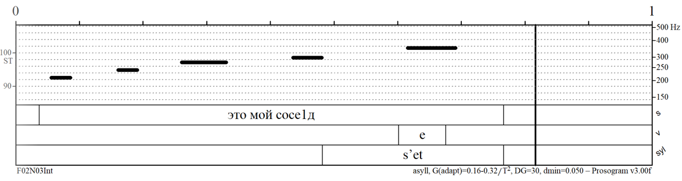
Рисунок 22 Интонационный контур нейтральной вопросительной фразы «Это мой сосед?»
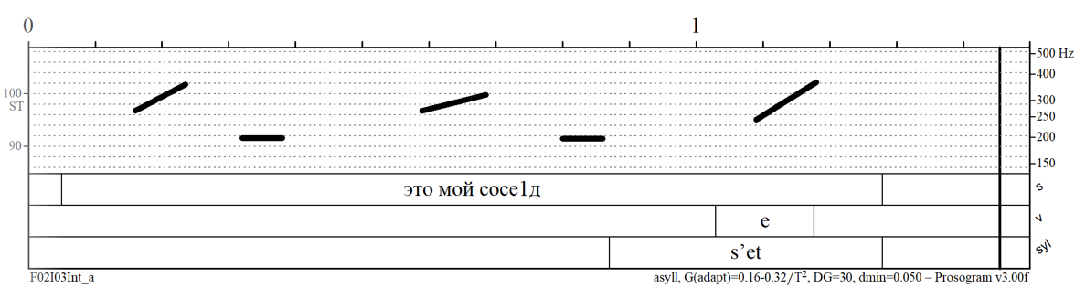
Рисунок 23 Интонационный контур иронической вопросительной фразы «Это мой сосед?»
На Рисунках 22 и 23 изображены контуры нейтрального и иронического произнесения вопросительного предложения (ИК-3 по Е.А. Брызгуновой). Оба контура имеют восходящее движение тона, однако во фразе с иронией диктор явно использовал выделительное ударение на слогах, что привело к отрывистому прочтению фразы. Тон поднимается на первом, третьем и пятом слогах.
В 30% вопросительных ироничных фраз (3 из 10) у второго диктора наблюдалось подобное изменение интонационного контура, у первого – в 27% (3 из 11) (см. Приложение 6).
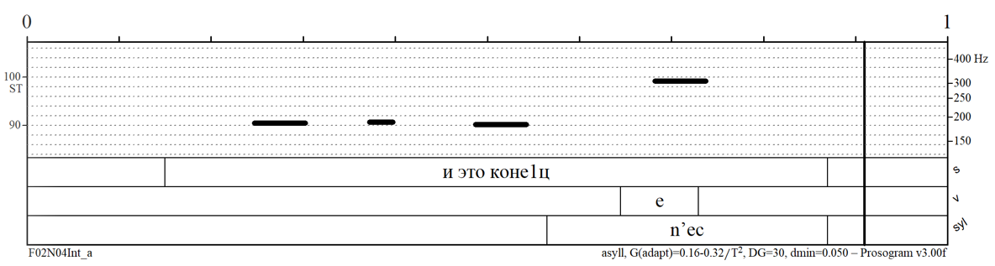
Рисунок 24 Интонационный контур нейтральной вопросительной фразы «И это конец?»
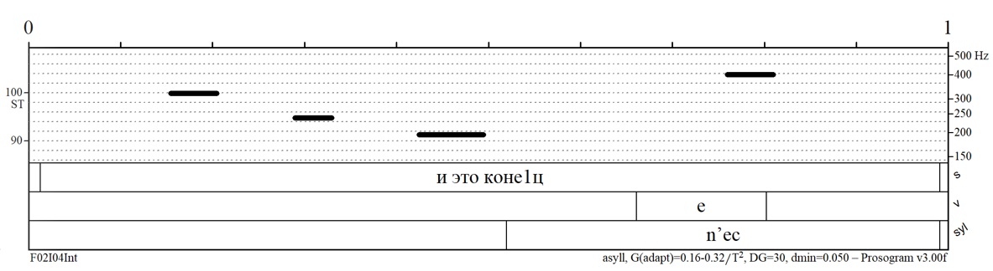
Рисунок 25 Интонационный контур иронической вопросительной фразы «И это конец?»
На Рисунках 24 и 25 изображены интонационные контуры нейтрального и иронического произнесения вопросительной фразы (ИК-3 по Е.А. Брызгуновой). При реализации иронии наблюдается начальное нисходящее движение тона, после которого контур опять становится похож на нейтральное прочтение, свойственное ИК-3.
В 20% (2 из 10) иронических вопросительных фраз была обнаружена подобная модификация интонационного контура у второго диктора, у первого – в 36% (4 из 11).
Таким образом, в 50% (5 из 10) иронических вопросительных фраз было обнаружено изменение интонационного контура. У первого диктора изменения были найдены в 67% фраз (7 из 11).

Восклицательные
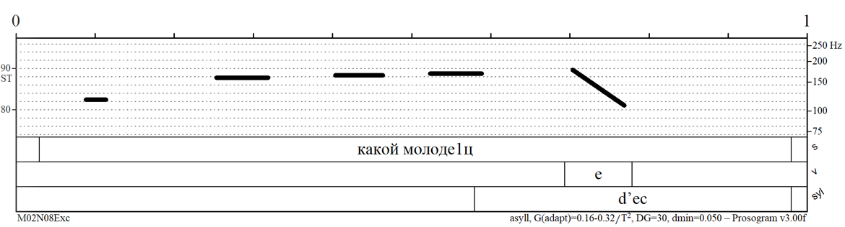
Рисунок 26 Интонационный контур нейтральной восклицательной фразы «Какой молодец!»
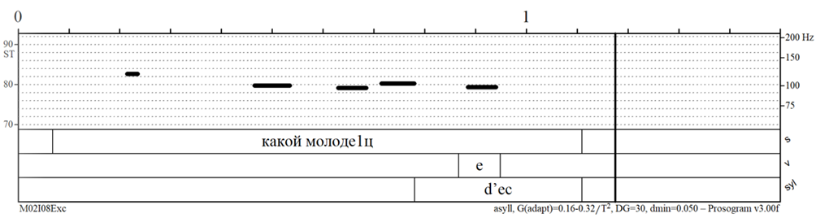
Рисунок 27 Интонационный контур иронической восклицательной фразы «Какой молодец!»
На Рисунках 26 и 27 отображены нейтральный и иронический интонационный контур для восклицательного предложения (ИК-5 по Е.А. Брызгуновой). Однако при иронической реализации мелодический контур перестал быть похожим на ИК-5, он стал практически ровным, движение тона находится практически на одном уровне, что тоже может оказаться просодическим признаком иронии. Данное изменение интонационного контура было обнаружено только у первого диктора в 28% иронических восклицательных фраз (2 из 7).

Выводы
Данные по мелодическим характеристикам показали, что иронические фразы четвертого диктора характеризуются увеличением диапазона и среднего уровня частоты основного тона. У третьего диктора наблюдалось лишь небольшое увеличение мелодического диапазона (1 полутон). Однако на сегодняшний день тяжело достоверно сказать, насколько такие изменения будут перцептивно значимы для целей данного исследования. Наличие определенных изменений в интонационных контурах также отличало иронические фразы. В 37% иронических фраз (11 из 30) у первого диктора было найдено изменение интонационного контура, у второго в 27% (11 из 22)

2.5. Сравнение акустических характеристик иронии в русском и французском

Основываясь на полученных данных, можно найти общие характеристики иронии для французского и русского языков
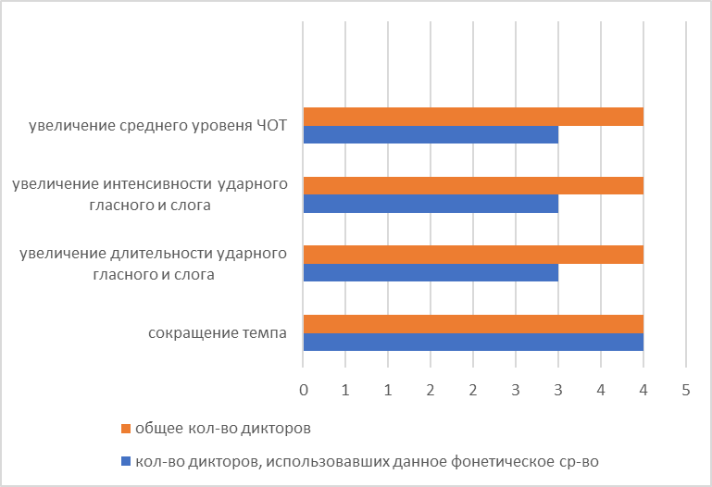
Рисунок 28 Общие фонетические характеристики, использованные как для русского, так и для французского языков
На Рисунке 28 можно увидеть, что есть такие фонетические средства, которые были использованы большинством дикторов как в русском, так и во французском языках:
- Сокращение темпа. У всех четырех дикторов наблюдалось сокращение темпа при ироническом прочтении.
- Увеличение длительности ударного гласного и слога. Три из четырех дикторов использовали данное акустическое средство при порождении иронии.
- Увеличение интенсивности ударного элемента также наблюдалось у трех из четырех дикторов.
- Увеличение среднего мелодического уровня. Данная характеристика была также найдена у трех из четырех дикторов.
Есть и такие характеристики, которые были замечены исключительно либо во французском, либо в русском:
- Увеличение мелодического перепада от предударного к ударному гласному. Данная характеристика была свойственна только дикторам- носителям французского языка при порождении иронии.
- Увеличение мелодического диапазона. Диапазон частоты основного тона увеличивался только у русскоговорящих дикторов при произнесении иронии.
- Также были отмечены схожие случаи изменения интонационного контура при порождении иронии в обоих языках:
Повествовательные фразы
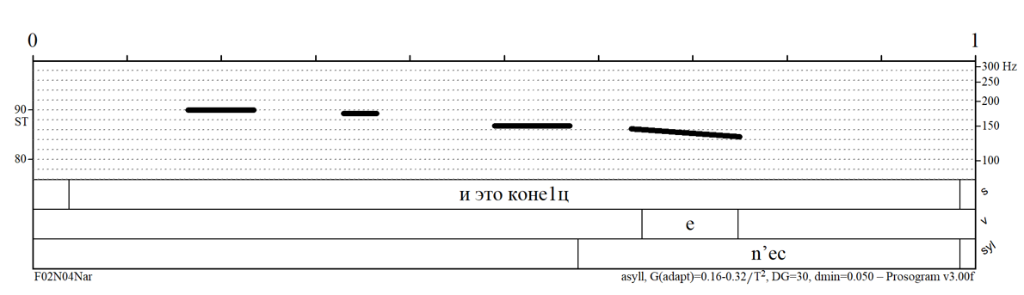
Рисунок 29 Интонационный контур для нейтральной повествовательной фразы «И это конец»
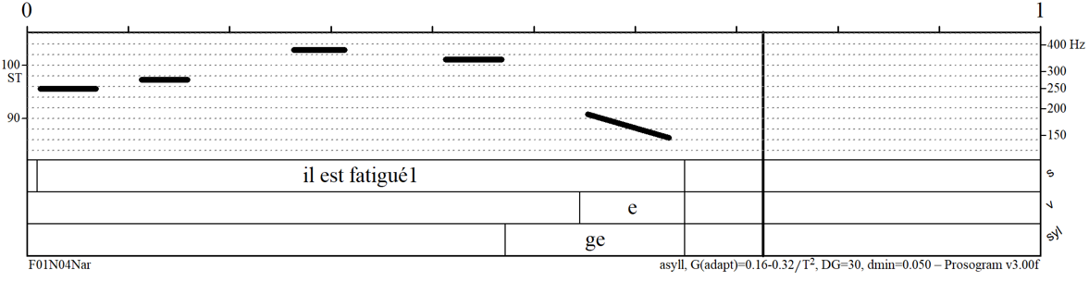
Рисунок 30 Интонационный контур для нейтральной повествовательной фразы «Il est fatigué»
На Рисунках 29 и 30 можно увидеть интонационные кривые для нейтральной повествовательной русской и французской фразы. Мелодическая кривая представляет собой нисходящую линию (ИК-1 по Е.А. Брызгуновой или интонема завершенности по П. Делаттру).
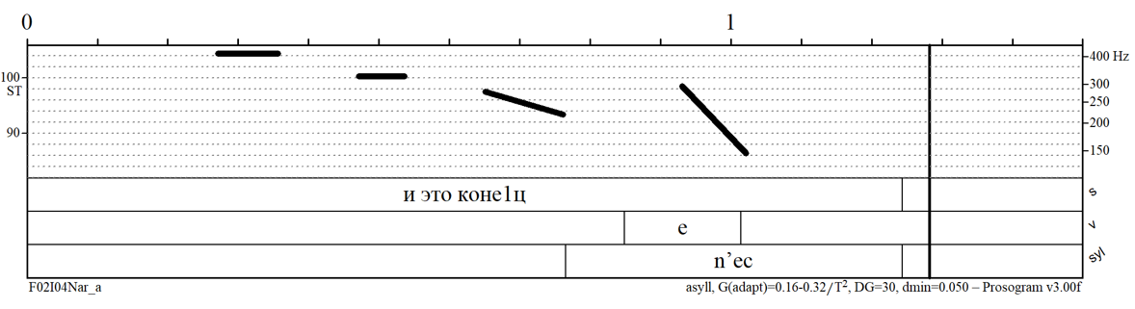
Рисунок 31 Интонационный контур иронической повествовательной фразы «И это конец»
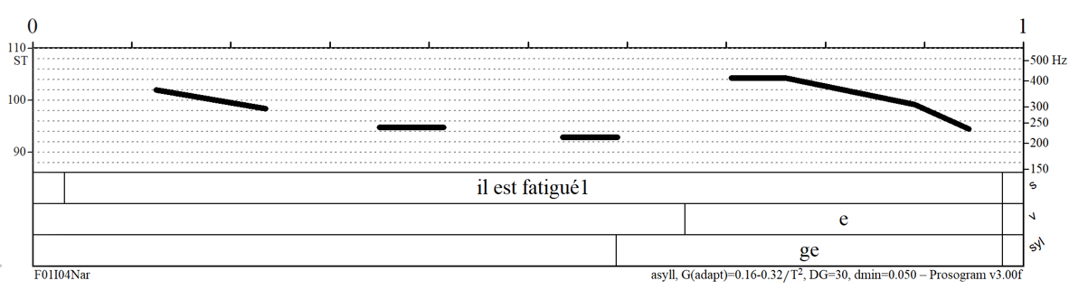
Рисунок 32 Интонационный контур иронической повествовательной фразы «Il est fatigué»
Если сравнить нейтральные (Рисунок 29, 30) и иронические (Рисунок 31, 32) кривые, то можно заметить одинаковую для русского и французского языков тенденцию. Нисходящий контур сохраняется, однако увеличивается мелодический перепад между предударной и ударной частью высказывания, ударный гласный начинает падать с гораздо большей высоты, чем в нейтральных фразах.

Вопросительные фразы
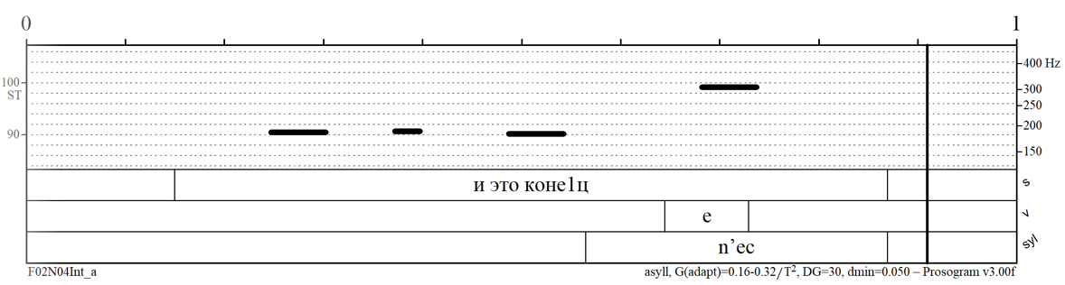
Рисунок 33 Интонационный контур для нейтральной вопросительной фразы «И это конец?»
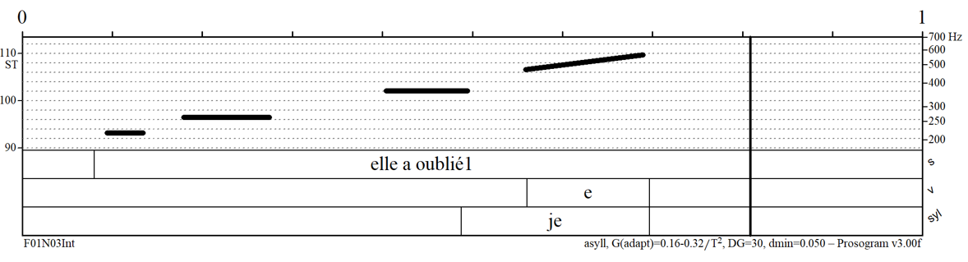
Рисунок 34 Интонационный контур для нейтральной вопросительной фразы «Elle a oublié?»
На Рисунках 33 и 34 изображены интонационные контуры нейтральных вопросительных фраз для обоих языков. Вопрос представляет собой восходящую линию соответствующую ИК-3 по Е.А. Брызгуновой и интонеме интонационного вопроса по П. Делаттру.
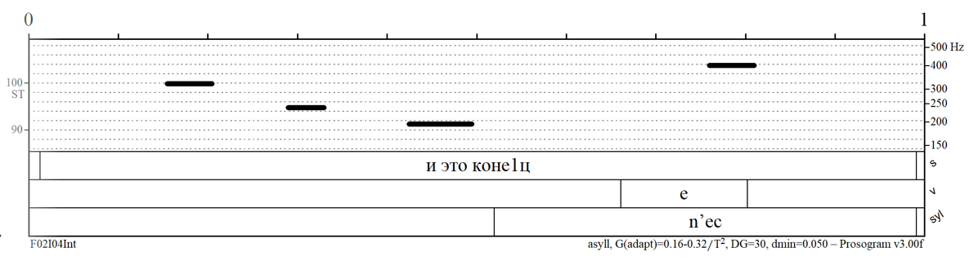
Рисунок 35 Интонационный контур для иронической вопросительной фразы «И это конец?»
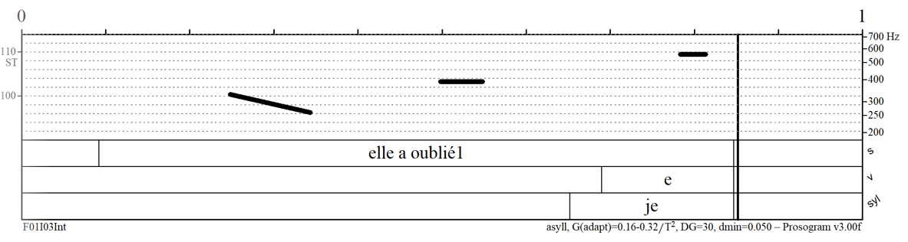
Рисунок 36 Интонационный контур для иронической вопросительной фразы «Elle a oublié?»
При сравнении нейтральных и иронических мелодических кривых можно заметить, что и в русском, и во французском языках при иронии интонационный контур берет свое начало выше, опускается до уровня начала нейтральной фразы, а затем продолжает восходящее движение (как в нейтральных вариантах).
Восклицательные фразы
Рисунок 37 Интонационный контур для нейтральной восклицательной фразы «Какой молодец!»
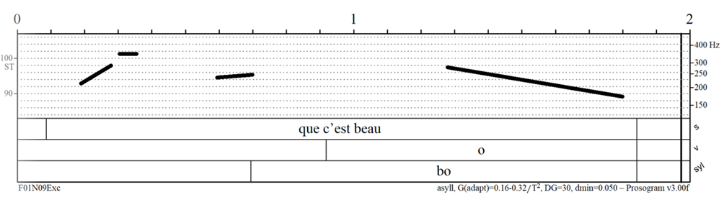
Рисунок 38 Интонационный контур для нейтральной восклицательной фразы «Que c’est beau!»
На Рисунках 37 и 38 представлены мелодические кривые нейтральных восклицательных фраз для обоих языков. Интонационные контуры соответствуют ИК-5 по Е.А. Брызгуновой или интонеме восклицания П.Делаттра с дополнительным выделительным ударением на первом слоге. Кривая восходящая в начала высказывания и нисходящяя в конце.
Рисунок 39 Интонационная кривая для иронической восклицательной фразы «Какой молодец!»
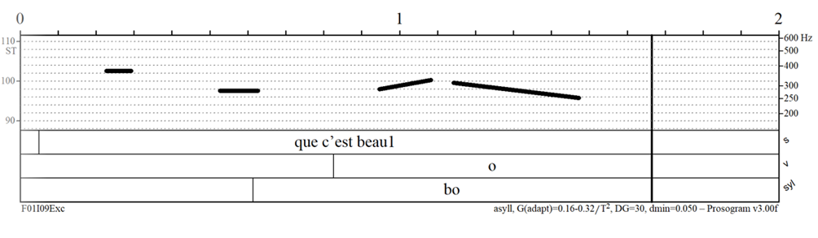
Рисунок 40 Интонационный контур для иронической восклицательной фразы «Que c’est beau!»
При сравнении нейтральных и иронических мелодических кривых можно заметить, что контур становится практически ровным, в особенности для русской фразы.

Заключение

Результате полученные в ходе данного исследования помогли не только выявить акустические характеристики иронии во французском и русском языка, но и установить общий набор фонетических средств, которые говорящий может использовать при порождении иронии. К общим акустическим средствам выражения иронии во французском и русском языках относятся:
- Сокращение темпа речи;
- Увеличение длительности ударного гласного и слога;
- Увеличение интенсивности ударного элемента
- Увеличение среднего мелодического уровня
- Изменение интонационного контура
Перечисленные акустические характеристики могут как комбинироваться между собой, так и использоваться автономно. Данная работа вносит вклад в кросс-лингвистическое исследование иронии, и полученный материал может быть использован для исследовательских целей, выходящих за рамки данной выпускной работы.

Список использованной литературы

1. Балли Ш., Будагов Р. А., Эткинд Е. Г. Французская стилистика//пер. с франц. К.А. Долинина; под ред. Е.Г. Эткинда; вступ. статья Р.А. Будагова. – Изд-во иностранной лит-ры, 1961.- C. 394.
2. Бондарко Л. В. и др. Фонетика спонтанной речи. – Издательство Ленинградского университета, 1988.- C. 245.
3. Брызгунова Е. А. Интонация и смысл предложения //Русский язык за рубежом. – 1967. – №. 1. – С. 35-41.
4. Кодзасов, С. В. Исследования в области русской просодии : Монография // С. В. Кодзасов. – Москва : Языки славянской культуры, 2009. – C. 493.
5. Пушкина А. В., Новолодская Е. А. Восприятие иронии в речи профессиональных актеров (на материале русского языка) //Фонетический лицей. – 2021. – С. 50-58.
6. Скрелин П. А. и др. Просодические характеристики иронических высказываний в русском и французском языках //Анализ разговорной русской речи (АР3-2021). – 2021. – С. 81-86.
7. Скрелин П. А. и др. Особенности сбора материала для создания базы данных иронической речи //International conference on sciences and humanities. Science SPbU–2020.
8. Шаховский, В. И. Язык и эмоции в аспекте лингвокультурологии : Учебное пособие по дисциплинам по выбору «Язык и эмоции» и «Лингвокультурология эмоций» для студентов, магистрантов и аспирантов Института иностранных языков Волгоградского государственного педагогического университета // В. И. Шаховский. – Волгоград : Волгоградский государственный социально-педагогический университет «Перемена» , 2009. – C. 170.
9. Шнайдер Е. Н., Конторских А. И. Языковые средства выражения иронии в художественных фильмах //Язык в сфере профессиональной коммуникации. —Екатеринбург, 2016. – С. 161-165.
10. Akimoto Y. et al. Irony comprehension: Social conceptual knowledge and emotional response //Human Brain Mapping. – 2014. – Т. 35. – №. 4. – С. 1167-1178.
11. Attardo S. The Routledge Handbook of Language and Humor // S. Attardo, Taylor & Francis, 2017. – P. 556.
12. Avanzi M. Notes de recheche sur l'accentuation et le phrasé prosodique à la lumière des corpus de français //Revue Tranel (Travaux neuchâtelois de linguistique). – 2013. – Vol. 59. – P. 5-24.
13. Barnes J., Shattuck-Hufnagel S. (ed.). Prosodic Theory and Practice. – MIT Press, 2022.
14. Braun A., Schmiedel A. The phonetics of ambiguity: A study on verbal irony //Cultures and traditions of wordplay and wordplay research. – 2018. – Vol. 6. – P. 111–136.
15. Brown S. A joint prosodic origin of language and music //Frontiers in psychology. – 2017. – Vol. 8. – P. 1894.
16. Bruno C. Les modalités prosodiques du vocatif en français //Modèles linguistiques. – 2011. – Vol. 32. – №. 64. – P. 117-135.
17. Burkhardt F. et al. Detecting vocal irony //International Conference of the German Society for Computational Linguistics and Language Technology. – Springer, Cham, 2017. – P. 11-22.
18. Cheang H. S., Pell M. D. Recognizing sarcasm without language: A cross-linguistic study of English and Cantonese //Pragmatics & Cognition. – 2011. – Vol. 19. – №. 2. – P. 203-223.
19. Clark H. H., Gerrig R. J. On the pretense theory of irony // Journal of Experimental Psychology: General. 1984. № 1 (113). – P. 121–126.
20. Colston H. L. Using Figurative Language//Cambridge University Press, 2015.- P. 283.
21. Corblin F., De Swart H. (ed.). Handbook of French semantics. – Stanford : CSLI publications, 2004. – P. 417.
22. Delattre P. Les dix intonations de base du français //French review. – 1966. – P. 1-14.
23. Deliens G. et al. Context, facial expression and prosody in irony processing // Journal of Memory and Language. 2018. (99). P. 35–48.
24. Filik R. et al. Sarcasm and emoticons: Comprehension and emotional impact // Quarterly Journal of Experimental Psychology. 2016. № 11 (69). - P. 2130–2146.
25. Filik R. et al. The role of defaultness and personality factors in sarcasm interpretation: Evidence from eye-tracking during reading // Metaphor and Symbol. 2018. № 3 (33). - P. 148–162.
26. Gibbs Jr R. W., Gibbs R. W., Colston H. L. (ed.). Irony in language and thought: A cognitive science reader. – Psychology Press, 2007.- P. 619 c.)
27. Goldman J. P. et al. Prominence perception and accent detection in French. A corpus-based account//Speech Prosody 2010-Fifth International Conference. – 2010. - P. 4.
28. González-Fuente S., Escandell-Vidal V., Prieto P. Gestural codas pave the way to the understanding of verbal irony // Journal of Pragmatics. 2015. (90). P. 26–47.
29. González-Fuente S., Prieto P., Noveck I. A fine-grained analysis of the acoustic cues involved in verbal irony recognition in French ISCA, 2016.- P. 902–906.
30. Jun S.-A., Fougeron C. Realizations of accentual phrase in French intonation // Probus. 2002. № 1 (14). - P. 147-172
31. Kachkovskaia T. et al. CoRuSS-a new prosodically annotated corpus of Russian spontaneous speech //Proceedings of the Tenth International Conference on Language Resources and Evaluation (LREC'16). – 2016. – P. 1949-1954.
32. Kochetkova U. et al. The Speech Corpus for Studying Phonetic Properties of Irony //Language, Music and Gesture: Informational Crossroads. – Springer, Singapore, 2021. – P. 203-214.
33. Kumon-Nakamura S., Glucksberg S., Brown M. How about another piece of pie: The allusional pretense theory of discourse irony // Journal of Experimental Psychology: General. 1995. № 1 (124). - P. 3–21.
34. Laval V., Bert-Erboul A. French-Speaking Children’s Understanding of Sarcasm: The Role of Intonation and Context. – P. 610-620.
35. Lehiste I. Suprasegmentals / I. Lehiste, Oxford, England: Massachusetts Inst. of Technology P, 1970. viii, - P. 194.
36. Léon P. R. Précis de phonostylistique: parole et expressivité/Pierre R. Léon,. – Nathan, 1993. – P. 335.
37. Leykum H. Acoustic characteristics of verbal irony in standard Austrian German //Proceedings of the ICPhS. – 2019. – P. 3396-3402.
38. Li S., Gu W. Prosodic Profiles of the Mandarin Speech Conveying Ironic Compliment//2021 12th International Symposium on Chinese Spoken Language Processing (ISCSLP). – IEEE, 2021. – P. 1-5.
39. Loevenbruck H. et al. Prosodic cues of sarcastic speech in French: slower, higher, wider//Interspeech 2013-14th Annual Conference of the International Speech Communication Association. – 2013. – P. 3537-3541.
40. Martin P. Prosodic Characteristics of Read and Spontaneous Speech in French//ICPhS. – 2011. – P. 1330-1333.
41. Martin P. Spontaneous speech corpus data validates prosodic constraints //Proceedings of the 6th conference on speech prosody. Campbell, Gibbon, and Hirst (eds.). – 2014. – P. 525-529.
42. Niebuhr O. A little more ironic–Voice quality and segmental reduction differences between sarcastic and neutral utterances//7th International Conference on Speech Prosody, Dublin, Ireland, Proceedings. – 2014. – P. 608-612.
43. Niebuhr O. Stepped intonation contours, a new field of complexity //Tackling the complexity in speech. – 2015. – P. 39-74.
44. Portes C. Approche instrumentale et cognitive de la prosodie du discours en français //Travaux Interdisciplinaires du Laboratoire Parole et Langage d'Aix-en-Provence (TIPA). – 2002. – Vol. 21. – P. 101-119.
45. Portes C. Prosodie et économie du discours: Spécificité phonétique, écologie discursive et portée pragmatique de l'intonation d'implication : – Université de Provence-Aix-Marseille I, 2004. – P. 284.
46. Post B. Tonal and phrasal structures in French intonation. – The Hague: Thesus, 2000. – Vol. 34. – P. 304.
47. Ré A. D., Hirsch F., Dodane C. L’ironie dans le discours: des premières productions enfantines aux productions des adultes //Cahiers de praxématique. – 2018. – №. 70. – P. 24.
48. Rockwell P. Lower, slower, louder: Vocal cues of sarcasm //Journal of Psycholinguistic research. – 2000. – Vol. 29. – №. 5. – P. 483-495.
49. Sapir E. Language, an introduction to the study of speech / E. Sapir, New York : Harcourt, Brace and Company, 1921. – P. 284.
50. Skrelin P. et al. Can We Detect Irony in Speech Using Phonetic Characteristics Only?–Looking for a Methodology of Analysis //International Conference on Speech and Computer. – Springer, Cham, 2020. – P. 544-553.
51. Volskaya N., Kachkovskaia T. Prosodic annotation in the new corpus of Russian spontaneous speech CoRuSS //Proceedings of Speech Prosody. – 2016. – P. 5.
51. Wilson D., Sperber D. Explaining irony. 2012.- P. 123–145.
52. Yus F. Attaching feelings and emotions to propositions: Some insights on irony and internet communication // Russian Journal of Linguistics. 2018. (22). -P. 94–107.

Приложение 1.

Набор фраз, представленных для прочтения дикторам – носителям французского языка.

1. -Le téléphone n'a pas sonné ?
- Non.
- Appelle-moi dès qu’il sonne.
2. -Je suis très fatigué. Je vais aller dormir.
-Ah, oui…Tu es fatigué ! De quoi tu parles ? Tu as regardé la télé toute la journée !
3. Le téléphone n’a pas sonné ? Non, tu rigoles ? Je t’ai appelé pendant des heures et t’ai envoyé un tas de messages !
4. - Pauline ne m'a pas rendu mon livre.
- Pourquoi ? Elle a oublié ?
5. Tu as laissé la vaisselle sale dans l'évier. Comme c’est gentil !
6. Quel superbe portrait ! Que c’est beau !
7. Pourquoi Daniel s'est endormi à six heures du soir ? Il est fatigué ?
8. -T’as vu son dernier film ? On dit que c’est pas mal.
-Ah oui ! Génial.
9. - Il a aidé une femme âgée à traverser la rue et apporter ses sacs chez elle.
- Comme c’est gentil !
10. Lucie attendait Louis pendant deux heures dans un café. Et enfin, il entre :
-Tu es venu très tôt ! Je n'ai bu que trois tasses de café.
11. C'est à vous, tenez, Monsieur le directeur a demandé de vous transmettre cette lettre et ses félicitations.
12. - Désolé qu'elle soit venue sans cadeau.
- Ella a oublié. Ne sois pas triste. Tu sais, Louise est juste très occupée. Elle va certainement t’offrir un cadeau plus tard.
13. Il faudra attendre une demi-heure. Tu es venu trop tôt.
14. - Éric est tellement fatigué. Il peut se reposer un peu ? Ne sois pas un père si strict !
- Ah, bon! Il est fatigué ? C’est une blague ou quoi ? Il a lavé une assiette. Arrête de le protéger !
15. - Ce tableau est génial!
- Ha ! Génial ? Ma fille de deux ans aurait peint mieux !
16. -Je suis sûre que Cécile était d'accord pour qu'on se retrouve à 5 heures. C'est bizarre qu'elle soit toujours partie. Peut-être qu'elle a oublié ?
-Ah ouais, elle a oublié…. C’est une histoire à dormir debout ! Elle manque des réunions tout le temps !
17. - Regarde, Anna a encore peint tous les murs pendant notre absence.
- Que c’est beau ! Maintenant, il faudra refaire tous les travaux !
18. -Ne soit pas furax ! Je ne t'ai pas rappelé parce que le téléphone n'a pas sonné !
- C’est bidon ! Le téléphone n'a pas sonné ! Bien sûr… Tu ne trouves pas quelque chose de plus crédible ? J'ai appelé vingt fois !
19. Maxime n'ira pas à la boxe aujourd'hui. Il est fatigué.
20. Hum…Non, le téléphone n'a pas sonné. Si j'avais entendu quelque chose, je te l'aurais dit.
21. - Quelle horreur ! J'ai claqué la porte. Puis j'ai réalisé que j'avais oublié les clés à l'intérieur.
22. - Vous croyez que ce n'est pas ma voiture ? Mais je jure que si !
- Oh, et puis quoi encore! C’est à vous ! Ahah, tu te fous de moi?
23. -Quand je suis entré dans le bureau, il n'y avait personne….
-Tu es venu très tôt ?
- Mais tu ne me laisses jamais finir l’histoire !
24. -J'ai oublié mon passeport dans le train.
- Génial ! On fait quoi maintenant ?
25. C'est à vous ? Ce sac ? Ah, mais vous vous moquez de moi ! Ça coûte les yeux de la tête et vous êtes fauchés, je le sais bien !
26. -Je suis venu trop tôt ? Il n'y a personne dans le cinéma.
- Quoi ? Tu es venu très tôt ? Bah, mais tu rigoles, toi ?! Le film est déjà terminé !
27. - Regarde, Pierre m’a offert une bague pour mon anniversaire !
- Qu’il est sympa !
28. Que penses-tu de cette chanson ? Génial ? Ou nul ?
29. – Tiens, j'ai laissé mon passeport et mon sac avec toutes mes cartes bleues dans le taxi ! Qu’est-ce que je vais faire ?
- Ne t’inquiète pas ! Moi aussi, j'ai eu une mauvaise journée. Je me suis cassé un ongle !
-Ah, bon ! Tu as cassé ton ongle ? Quelle horreur ! Je ne sais pas comment tu vas gérer ce chagrin... J'aimerais bien avoir tes problèmes.
30. -Tu sais, Lilly a oublié la date de notre anniversaire de mariage.…
-Tu te fous de moi ? Elle a oublié ? Lilly a commencé à te choisir un cadeau il y a un an, je te le jure.
31. Aïe ! Qu’il est sympa ! Il a dépensé tout l'argent sur les jeux vidéo… Nous sommes fauchés.
32. - Là, il y a un sac. C'est à vous ? - Oui, c’est à moi.

Приложение 2

Набор фраз, предоставленных для прочтения дикторам носителям русского языка.
1. – А ты хорошо зарабатываешь!
– Скажешь тоже, хорошо! На жизнь едва хватает!
2. – Как ты себя сейчас чувствуешь? Хорошо?
– Хорошо.
3. – Коля хорошо справился. Почему ты недоволен?
– Хорошо? Да ты издеваешься, что ли? Он ни одно задание выполнить не смог!
4. Очень жаль героев пьесы. Печальная история.
5. – Слышал новость, у начальника машину угнали?
– Тоже мне, печальная история! У него денег – куры не клюют! Купит себе новую.
6. – Эта книга заставила меня задуматься о жизни… Такая печальная история…
– Что? Печальная история? Про то, как два лентяя не знали, чем заняться? Ничего печальней в своей жизни не слышал, прямо заплакать готов, как же.
7. – Я бы не хотела вспоминать об этом, прости.
– Почему? Печальная история?
8. Знакомьтесь – это мой сосед.
9. – Это Вы на фотографии, Иван Сергеевич?
– Нет, это мой сосед! Что за глупые вопросы? Кто же еще может быть на фотографии в моем паспорте?
10. Юля, посмотри, кто там идёт? Это мой сосед? А то зрение совсем испортилось.
11. – Сидоров сказал, что это ваш сосед из квартиры на первом этаже.
–Это мой сосед?! Да вы смеетесь?! Я уже двадцать лет тут живу, а его первый раз вижу.
12. Я не знаю, как буду жить без неё. Она ушла. И это конец.
13. Ну надо же! И это конец! Заставили уроки делать, а она, видите ли, в кино хотела. Теперь ей жизнь не мила! Обычная истерика.
14. И это конец? А есть какое-то продолжение? Очень интересный фильм.
15. И это конец?! Ты издеваешься?! Да такой роман никто до конкурса не допустит. Придумай что-нибудь получше.
16. – Сейчас, я быстро приберусь на кухне, и мы пойдем.
– Раньше нельзя было это сделать! Спектакль в семь начинается, нам уже выходить пора. Ты о чём думаешь?
17. Раньше нельзя было это сделать. Нужно было дождаться союзников.
18. – Как ты себя сейчас чувствуешь? Хорошо?
– Хорошо.
19. – Столько всего надо успеть. Просто голова идёт кругом.
– А что, раньше нельзя было это сделать?
– Увы, нет. Всё свалилось на меня в эти три дня.
20. – Раньше нельзя было это сделать. Никак. Занят был очень.
– Что?! Раньше нельзя было это сделать? Ну ну… А чем это ты был занят? Ворон считал да дурака валял.
21. – Это было гениально.
– Гениально? Ты правда так думаешь? Спасибо тебе большое!
22. – Это гениально!
– Что? Гениально? Прям уж гениально.
23. Гениально. Такой шикарной постановки и игры я давно не видел.
24. – Как тебе опера? Понравилась? По-моему, гениально пели.
– Ага, конечно! Гениально! Фальшивили и орали, как мартовские коты. Как будто их петь не учили.
25. – Он провёл бабушку через дорогу и помог донести её сумки до дома.
– Как это мило! Я всегда знала, что он хороший человек.
26. Ты оставил грязную посуду в раковине. Как это мило!
27. Ушел и никого не предупредил. Какой молодец!
28. Он так блестяще выступил! Какой молодец!
29. – Он сказал, что больше не вернётся.
– Да ты что! Так и сказал?!
30. Да ты что! И только! Ну тогда ничего страшного, подумаешь, хотела украсть мои деньги и документы. Действительно, какие пустяки!
31. Он сделал ей предложение в ресторане перед всеми их родственниками, а она отказала! Какой позор! Не представляю, как он себя чувствовал в этот момент.
32. Да не расстраивайся. Подумаешь! Какой позор! Ты всего лишь опоздала на поезд. С кем не бывает?

Приложение 3

Анкета, представленная носителям французского языка.
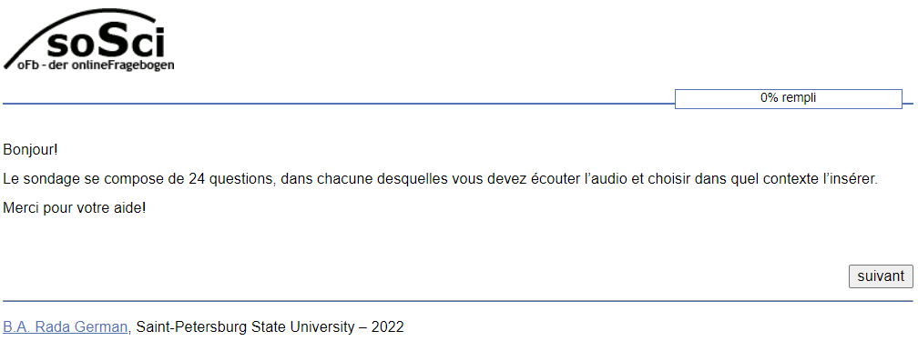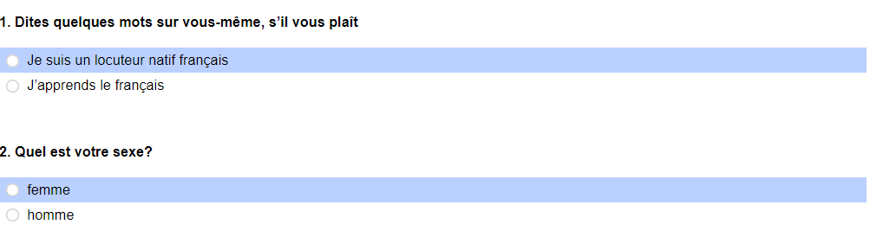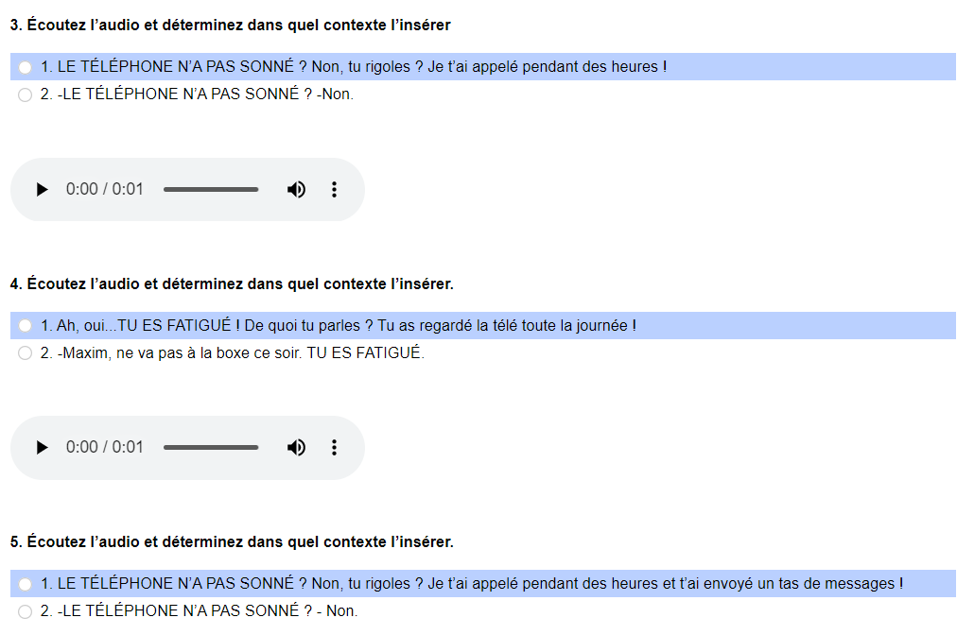
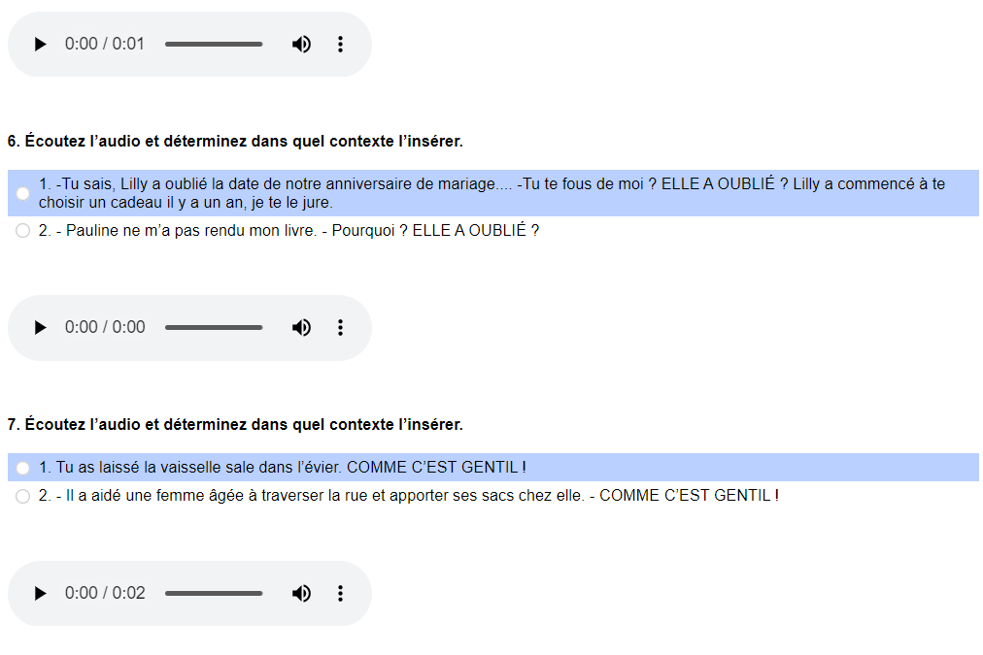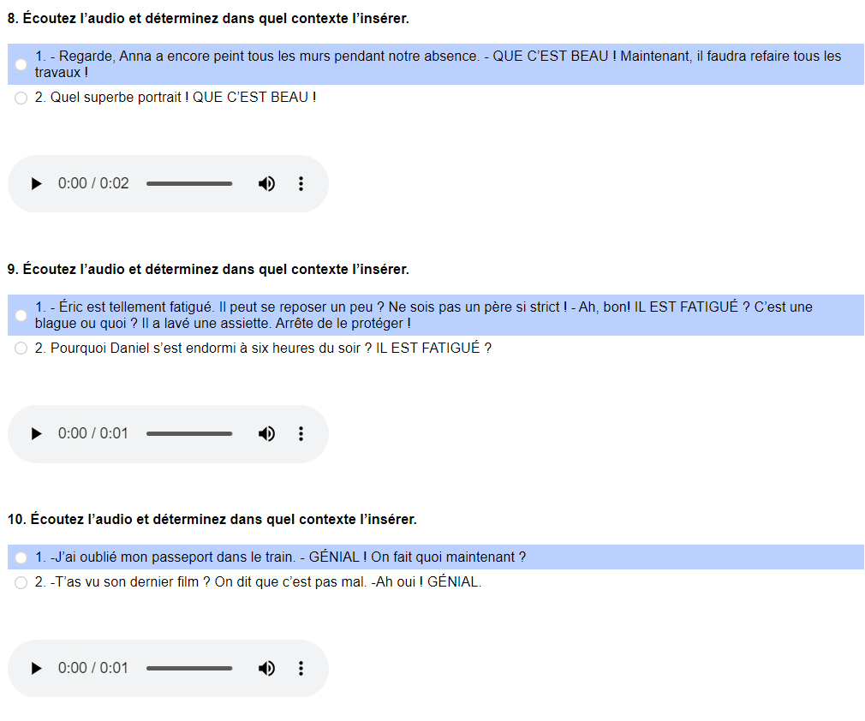
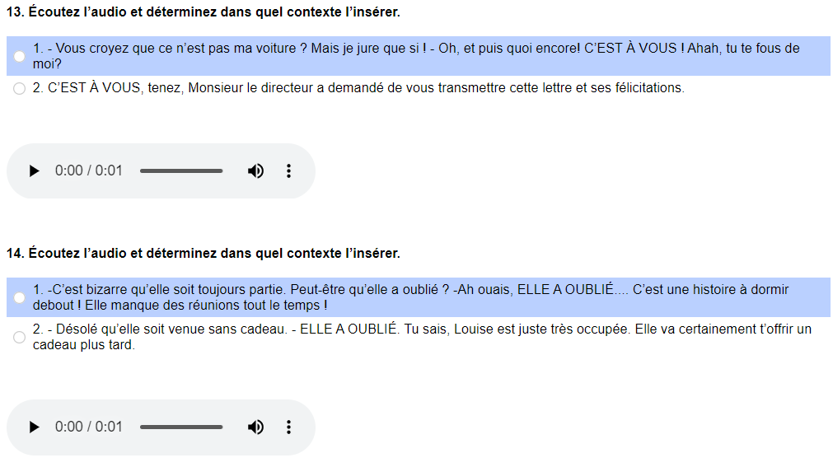
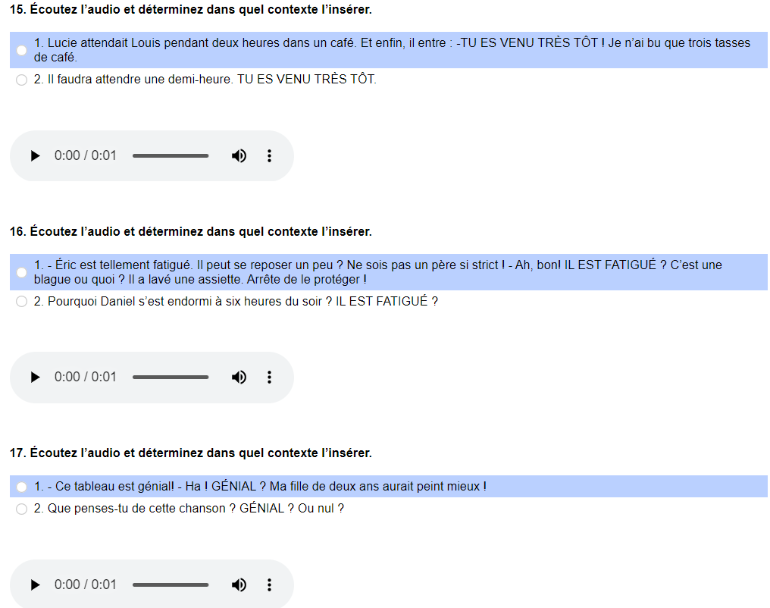
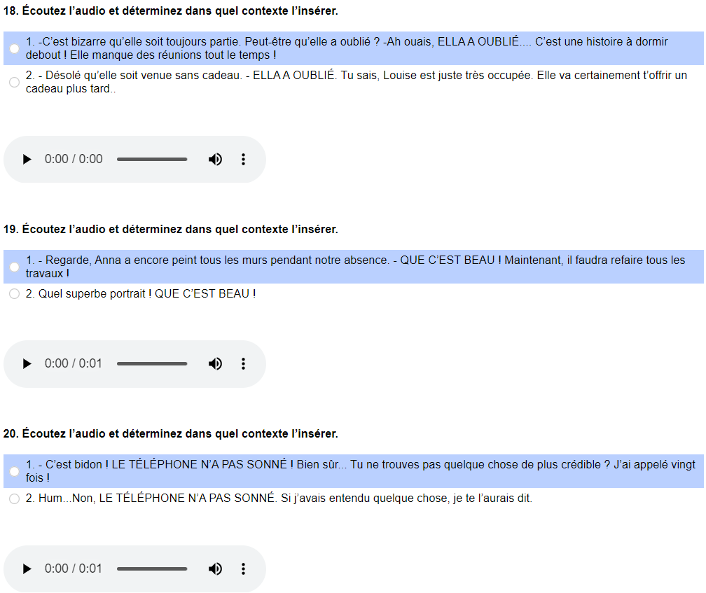
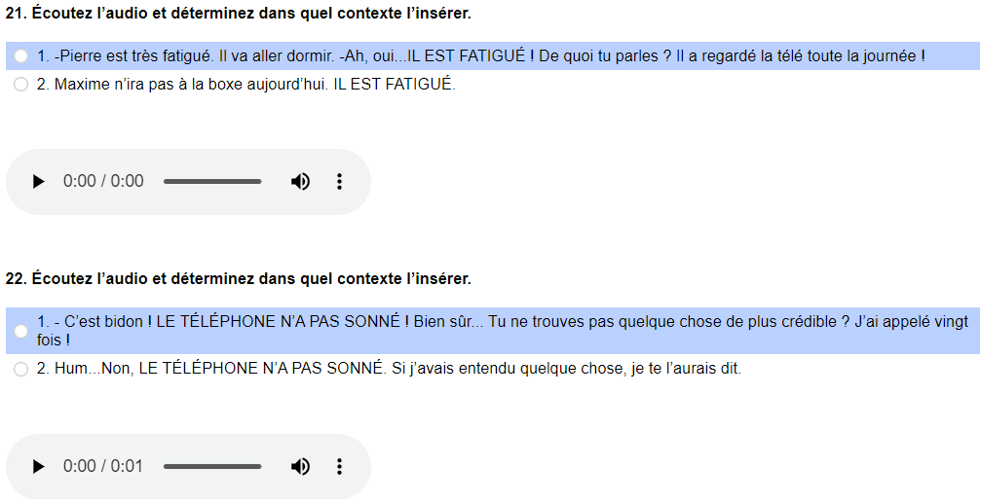
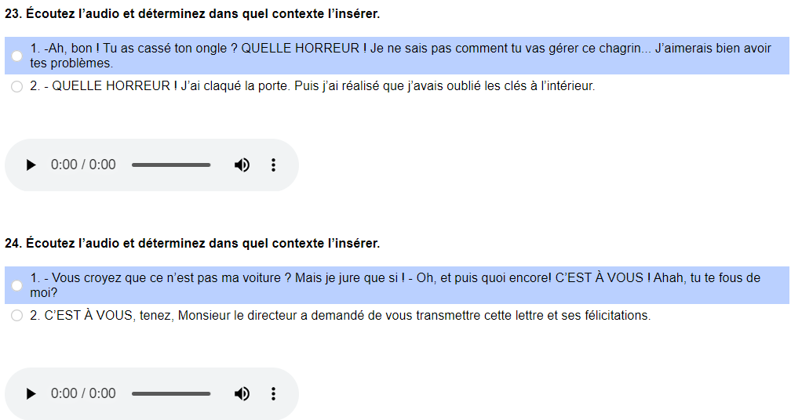
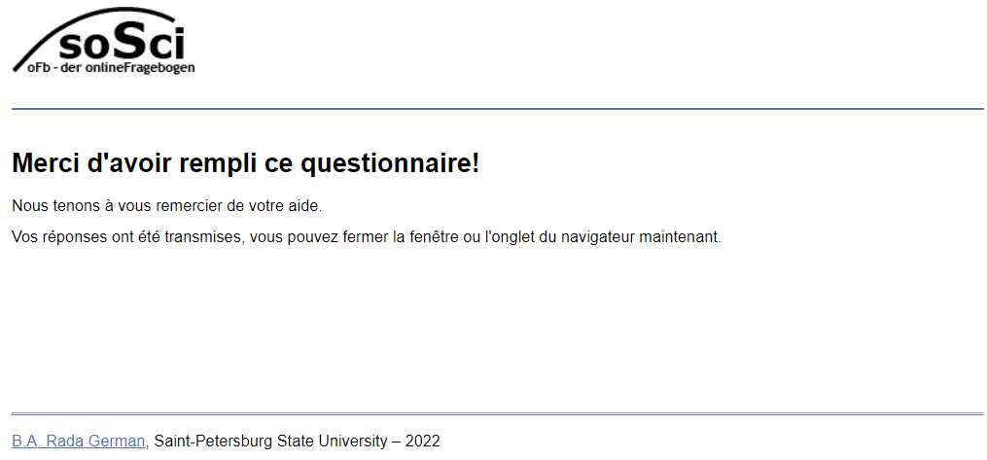

Приложение 4

Анкета, предоставленная носителям русского языка.
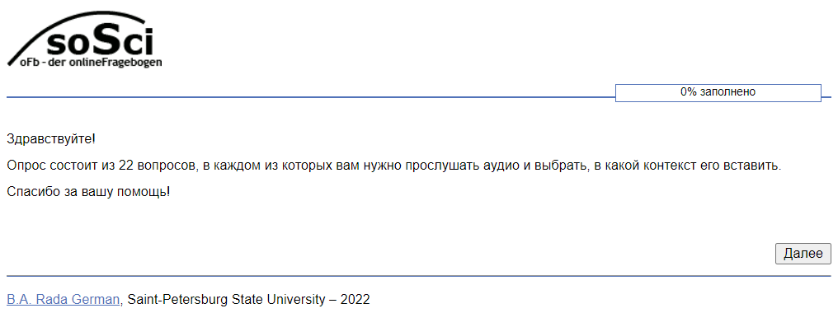
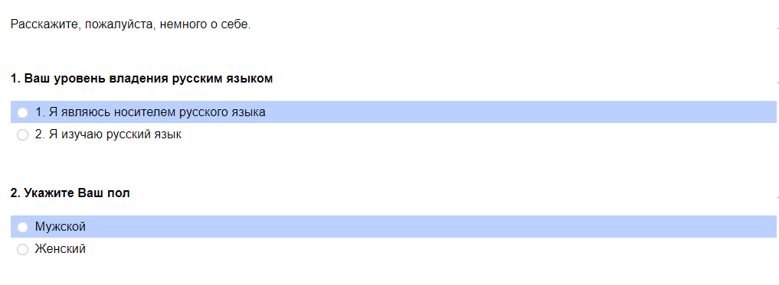
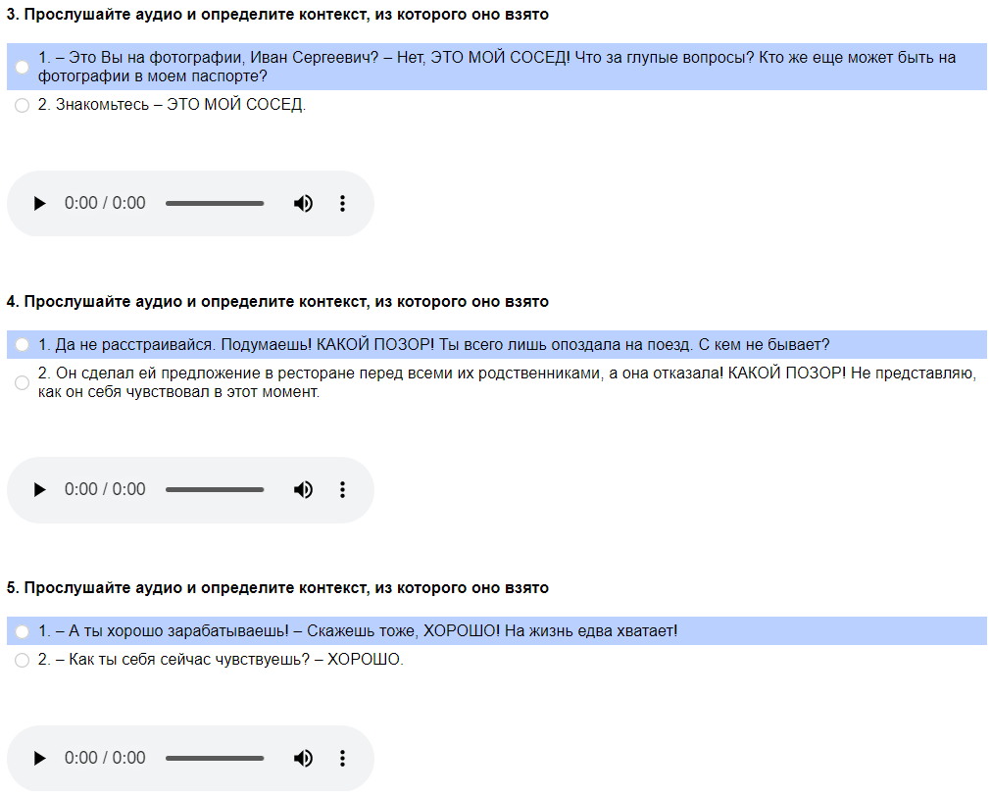
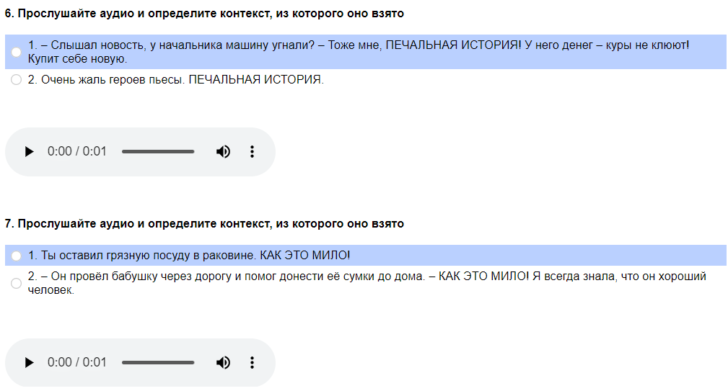
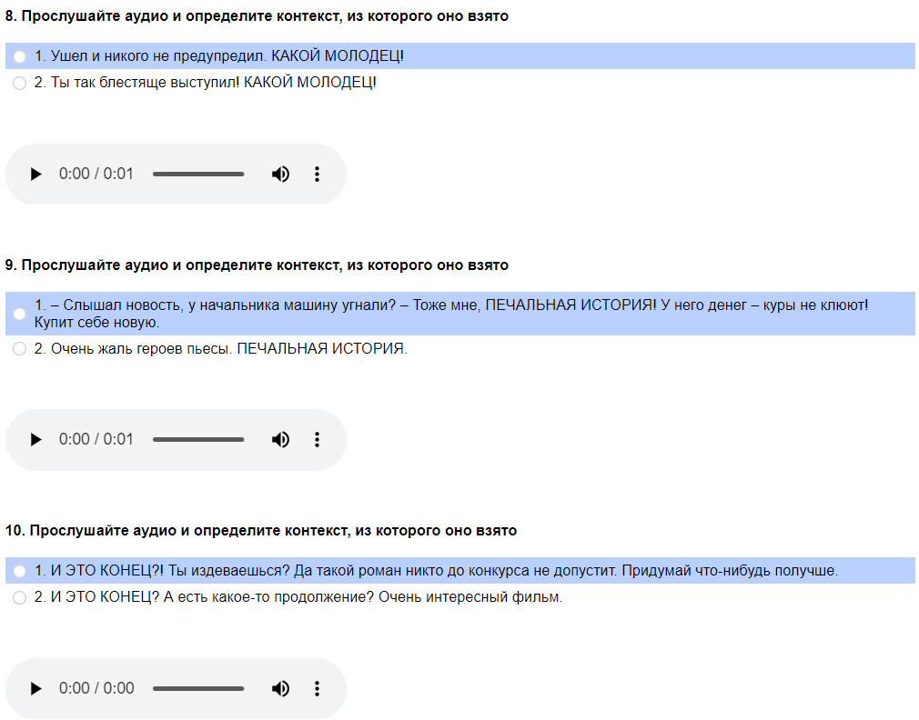
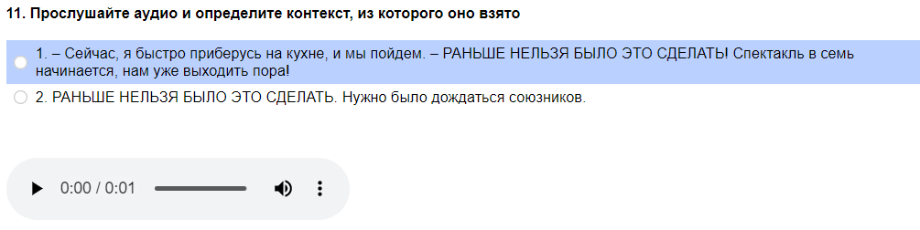
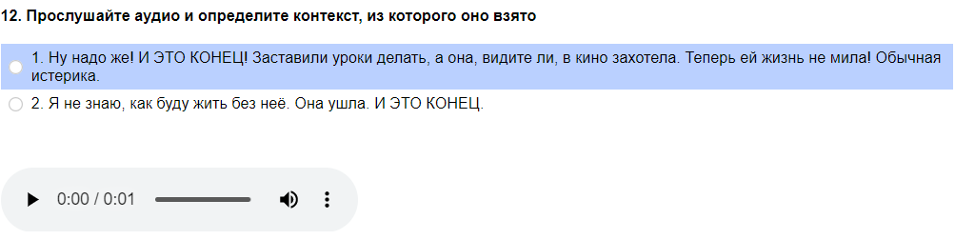
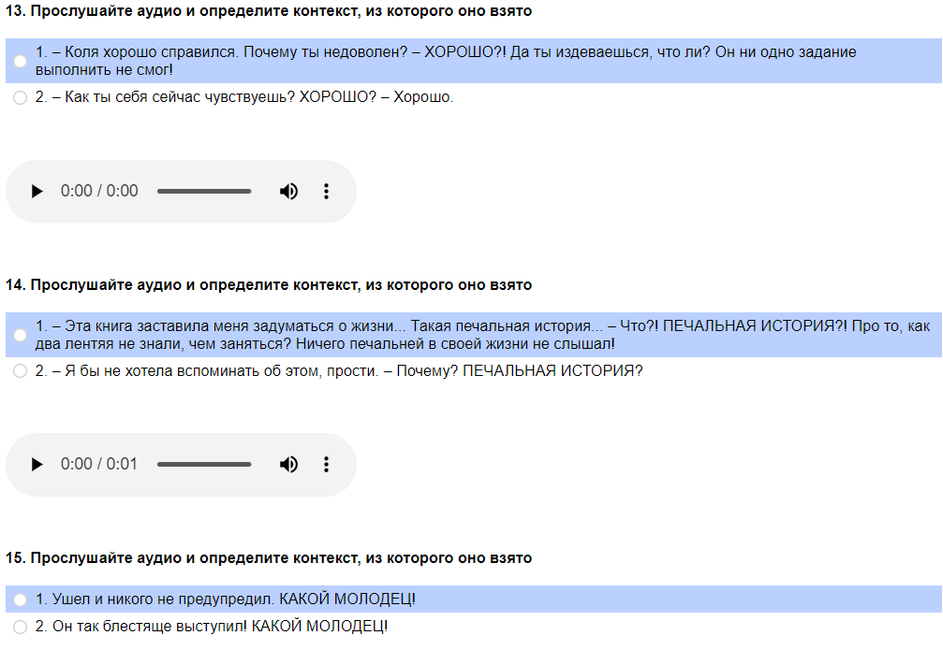
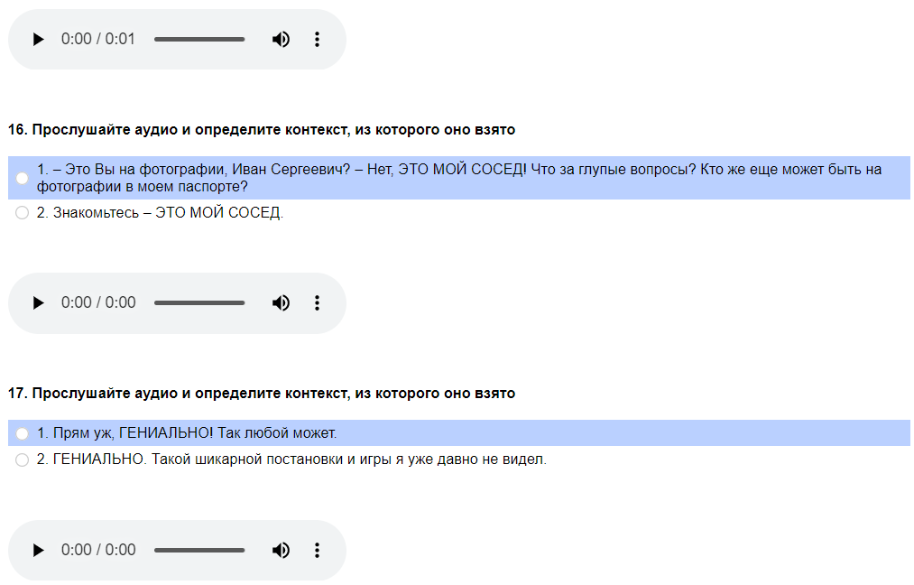

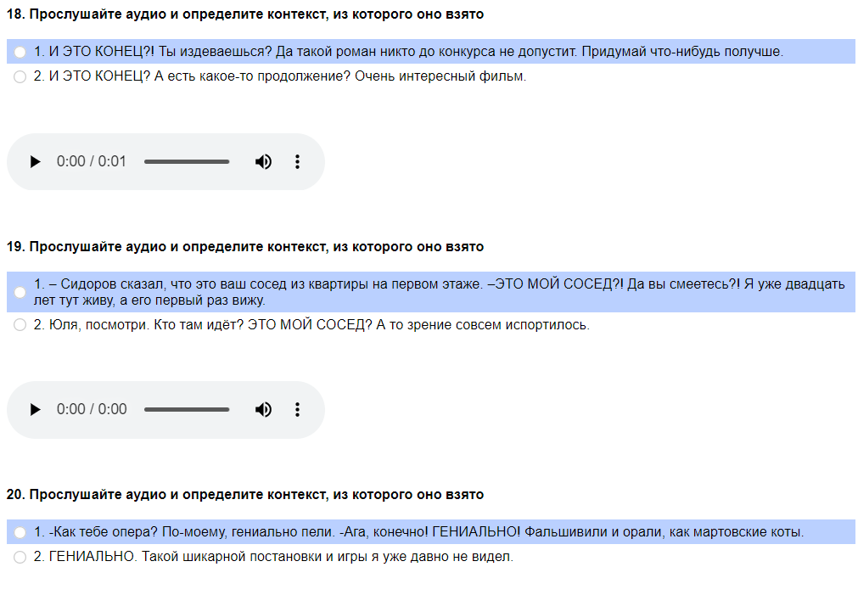
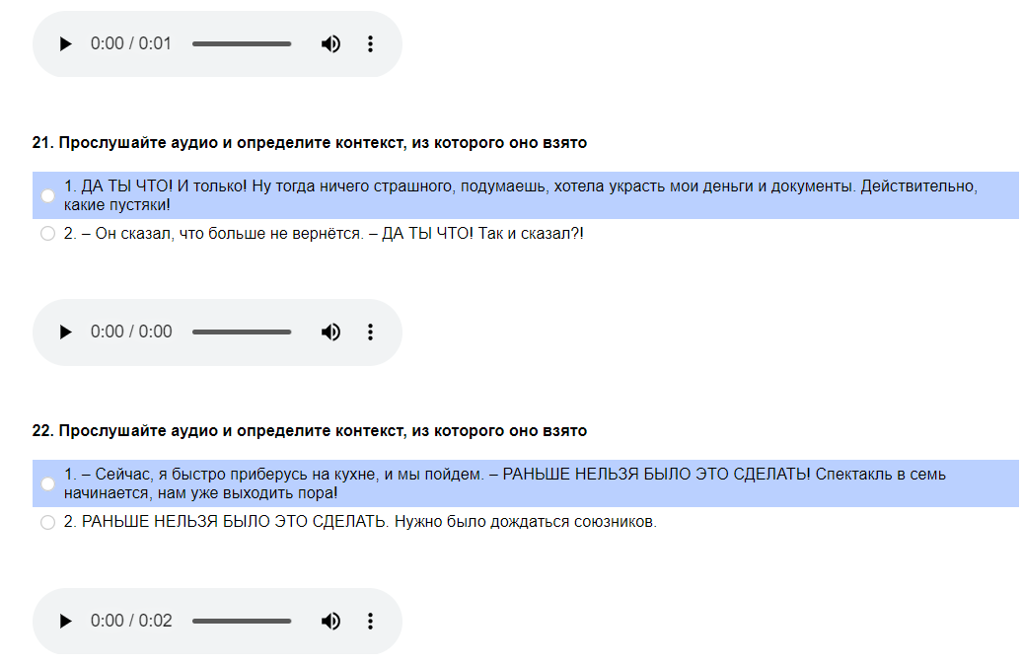
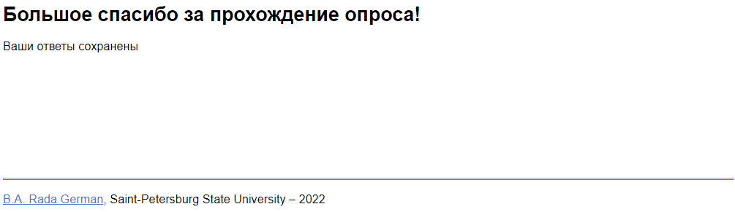

Приложение 5 Акустические характеристики удовлетворительно опознанных иронических и нейтральных фраз.

Диктор 1 (носитель французского языка, мужчина)
1) иронические высказывания
целевые фразы | % распозн | длит фраз (сек) | длит уд гласного (сек) | длит уд.слога (сек) | интенс-ть уд гласн (дБ) | интенс-ть уд слога (дБ) | ср.уровень ЧОТ (Гц) | диапазон (Гц) | диапазон (Пт) | перепад (Гц) | перепад (Пт)
C’est à vous. | 76 | 0,560 | 0,227 | 0,294 | 71 | 70 | 167 | 66 | 7 | 12 | 2
Tu es venu très tôt. | 65 | 0,845 | 0,219 | 0,356 | 74 | 66 | 162 | 79 | 9 | 38 | 4
Il est fatigué. | 61 | 0,738 | 0,261 | 0,358 | 69 | 67 | 122 | 25 | 4 | 20 | 4
Génial. | 94 | 0,800 | 0,127 | 0,472 | 56 | 54 | 104 | 24 | 2 | 17 | 1
Tu es venu très tôt? | 81 | 0,802 | 0,123 | 0,282 | 63 | 53 | 173 | 75 | 7 | 44 | 4
Elle a oublié? | 81 | 0,544 | 0,132 | 0,192 | 58 | 58 | 173 | 130 | 14 | 20 | 3
Il est fatigué? | 64 | 0,699 | 0,177 | 0,270 | 78 | 73 | 146 | 72 | 9 | 25 | 4
Génial? | 73 | 0,737 | 0,130 | 0,508 | 82 | 74 | 151 | 86 | 10 | 26 | 3
Comme c’est gentil ! | 61 | 1,230 | 0,274 | 0,479 | 62 | 60 | 136 | 75 | 9 | 7 | 1
Qu’il est sympa ! | 81 | 1,074 | 0,390 | 0,558 | 71 | 63 | 157 | 66 | 8 | 18 | 2
Quelle horreur ! | 94 | 0,872 | 0,312 | 0,545 | 69 | 64 | 141 | 68 | 8 | 37 | 5

2) нейтральные высказывания
целевые фразы | % распозн | длит фраз (сек) | длит уд гласного (сек) | длит уд.слога (сек) | интенс-ть уд гласн (дБ) | интенс-ть уд слога (дБ) | ср.уровень ЧОТ (Гц) | диапазон (Гц) | диапазон (Пт) | перепад (Гц) | перепад (Пт)
C’est à vous. | 81 | 0,437 | 0,061 | 0,155 | 62 | 60 | 134 | 26 | 3 | 8 | 2
C’est à vous. (вариант 2) | 95 | 0,376 | 0,059 | 0,120 | 75 | 73 | 147 | 67 | 8 | 15 | 3
Tu es venu très tôt. | 82 | 0,685 | 0,082 | 0,209 | 60 | 54 | 104 | 30 | 3 | 14 | 2
Il est fatigué. | 86 | 0,615 | 0,111 | 0,189 | 57 | 56 | 109 | 43 | 5 | 17 | 1
Génial. | 70 | 0,728 | 0,135 | 0,436 | 74 | 69 | 131 | 66 | 8 | 22 | 2
Tu es venu très tôt? | 71 | 0,683 | 0,120 | 0,245 | 74 | 64 | 170 | 90 | 10 | 22 | 3
Elle a oublié? | 87 | 0,752 | 0,112 | 0,190 | 71 | 72 | 160 | 112 | 13 | 30 | 3
Elle a oublié? (вариант 2) | 81 | 0,561 | 0,111 | 0,198 | 73 | 72 | 151 | 57 | 7 | 13 | 1
Il est fatigué? | 87 | 0,640 | 0,104 | 0,201 | 69 | 63 | 167 | 103 | 11 | 28 | 3
Génial? | 63 | 0,619 | 0,094 | 0,406 | 63 | 58 | 149 | 89 | 11 | 25 | 3
Comme c’est gentil ! | 78 | 0,829 | 0,196 | 0,356 | 64 | 61 | 143 | 89 | 10 | 16 | 4
Qu’il est sympa ! | 75 | 0,863 | 0,216 | 0,349 | 54 | 50 | 113 | 28 | 4 | 5 | 1
Quelle horreur ! | 67 | 0,781 | 0,257 | 0,494 | 83 | 79 | 170 | 95 | 12 | 20 | 2

Диктор 2 (носитель французского языка, женщина)
1) иронические высказывания
целевые фразы | % распозн | длит фраз (сек) | длит уд гласного (сек) | длит уд.слога (сек) | интенс-ть уд гласн (дБ) | интенс-ть уд слога (дБ) | ср.уровень ЧОТ (Гц) | диапазон (Гц) | диапазон (Пт) | перепад (Гц) | перепад (Пт)
C’est à vous. | 88 | 0,795 | 0,234 | 0,397 | 73 | 71 | 350 | 169 | 9 | 122 | 6
Tu es venu très tôt. | 68 | 1,319 | 0,310 | 0,437 | 69 | 65 | 314 | 235 | 14 | 224 | 13
Tu es venu très tôt. (вариант 2) | 82 | 0,947 | 0,151 | 0,287 | 76 | 64 | 351 | 185 | 9 | 55 | 2
Il est fatigué. | 70 | 0,947 | 0,320 | 0,389 | 68 | 66 | 301 | 225 | 14 | 159 | 9
Elle a oublié? | 67 | 0,755 | 0,157 | 0,195 | 81 | 81 | 401 | 329 | 16 | 50 | 3
Le téléphone n'a pas sonné? | 90 | 1,350 | 0,233 | 0,327 | 67 | 66 | 361 | 253 | 13 | 192 | 9
Comme c’est gentil ! | 73 | 1,754 | 0,737 | 0,946 | 75 | 69 | 319 | 225 | 13 | 103 | 7
Que c’est beau ! | 67 | 1,556 | 0,613 | 0,855 | 71 | 67 | 303 | 153 | 9 | 94 | 5
Que c’est beau ! (вариант 2) | 67 | 1,556 | 0,613 | 0,855 | 71 | 67 | 303 | 153 | 9 | 94 | 5
Quelle horreur ! | 82 | 1,086 | 0,353 | 0,645 | 83 | 77 | 341 | 281 | 16 | 266 | 10
Quelle horreur ! (вариант 2) | 83 | 1,355 | 0,510 | 0,909 | 77 | 69 | 330 | 320 | 18 | 320 | 18

2) нейтральные высказывания
целевые фразы | % распозн | длит фраз (сек) | длит уд гласного (сек) | длит уд.слога (сек) | интенс-ть уд гласн (дБ) | интенс-ть уд слога (дБ) | ср.уровень ЧОТ (Гц) | диапазон (Гц) | диапазон (Пт) | перепад (Гц) | перепад (Пт)
C’est à vous. | 84 | 0,714 | 0,190 | 0,307 | 72 | 70 | 402 | 218 | 10 | 154 | 7
C’est à vous. (вариант 2) | 100 | 0,659 | 0,145 | 0,245 | 65 | 64 | 341 | 282 | 16 | 17 | 2
Tu es venu très tôt. | 100 | 1,149 | 0,296 | 0,429 | 68 | 62 | 278 | 151 | 11 | 16 | 1
Tu es venu très tôt. (вариант 2) | 100 | 1,108 | 0,310 | 0,473 | 68 | 62 | 382 | 261 | 13 | 157 | 7
Il est fatigué. | 83 | 0,639 | 0,103 | 0,177 | 63 | 61 | 263 | 234 | 17 | 88 | 7
Elle a oublié? | 90 | 0,729 | 0,136 | 0,209 | 71 | 70 | 398 | 357 | 17 | 80 | 3
Elle a oublié? (вариант 2) | 100 | 0,685 | 0,176 | 0,251 | 74 | 73 | 361 | 220 | 11 | 66 | 3
Le téléphone n'a pas sonné? | 90 | 1,344 | 0,140 | 0,220 | 69 | 68 | 418 | 373 | 17 | 114 | 5
Le téléphone n'a pas sonné? | 83 | 1,232 | 0,168 | 0,228 | 66 | 66 | 393 | 271 | 12 | 104 | 4
Comme c’est gentil ! | 79 | 1,731 | 0,619 | 0,812 | 64 | 59 | 281 | 196 | 13 | 62 | 4
Que c’est beau ! | 100 | 1,755 | 0,924 | 1,147 | 71 | 68 | 261 | 159 | 11 | 58 | 5
Que c’est beau ! (вариант 2) | 83 | 1,556 | 0,837 | 1,049 | 73 | 70 | 291 | 168 | 10 | 92 | 5
Quelle horreur ! | 72 | 1,086 | 0,355 | 0,761 | 76 | 68 | 311 | 249 | 15 | 182 | 12

Диктор 3 (носитель русского языка, мужчина)
1) иронические высказывания
целевые фразы | % распозн | длит фраз (сек) | длит уд гласного (сек) | длит уд.слога (сек) | интенс-ть уд гласн (дБ) | интенс-ть уд слога (дБ) | ср.уровень ЧОТ (Гц) | диапазон (Гц) | диапазон (Пт) | перепад (Гц) | перепад (Пт)
Хорошо. | 75 | 0,556 | 0,110 | 0,291 | 68 | 61 | 103 | 10 | 1 | 3 | 0
Хорошо. (вариант 2) | 85 | 0,599 | 0,115 | 0,310 | 69 | 63 | 105 | 7 | 1 | 5 | 1
Хорошо. (вариант 3) | 94 | 0,678 | 0,200 | 0,358 | 63 | 60 | 89 | 27 | 3 | 9 | 1
Печальная история. | 100 | 1,102 | 0,099 | 0,292 | 72 | 64 | 144 | 79 | 10 | 3 | 1
Это мой сосед. | 75 | 0,772 | 0,075 | 0,339 | 69 | 60 | 151 | 42 | 5 | 32 | 3
И это конец. | 85 | 1,065 | 0,152 | 0,445 | 71 | 64 | 165 | 95 | 11 | 10 | 2
Раньше нельзя было это сделать. | 95 | 1,555 | 0,083 | 0,236 | 74 | 66 | 126 | 75 | 10 | 2 | 2
Раньше нельзя было это сделать. (вариант 2) | 95 | 1,611 | 0,112 | 0,252 | 74 | 68 | 116 | 55 | 8 | 20 | 3
Гениально. | 95 | 0,894 | 0,205 | 0,279 | 69 | 67 | 118 | 52 | 6 | 13 | 2
Гениально. (вариант 2) | 85 | 0,713 | 0,178 | 0,252 | 71 | 68 | 105 | 29 | 3 | 10 | 1
Хорошо? | 95 | 0,655 | 0,183 | 0,362 | 68 | 66 | 127 | 53 | 7 | 12 | 2
Хорошо? (вариант 2) | 84 | 0,843 | 0,228 | 0,434 | 71 | 68 | 147 | 82 | 10 | 7 | 1
Печальная история? | 85 | 1,153 | 0,092 | 0,286 | 73 | 62 | 160 | 121 | 13 | 27 | 2
Это мой сосед? | 95 | 1,012 | 0,087 | 0,353 | 72 | 62 | 142 | 71 | 8 | 28 | 4
Это мой сосед? (вариант 2) | 100 | 1,065 | 0,112 | 0,380 | 71 | 61 | 177 | 112 | 11 | 26 | 4
И это конец? | 95 | 0,808 | 0,119 | 0,323 | 69 | 64 | 131 | 59 | 8 | 30 | 6
И это конец? (вариант 2) | 74 | 0,871 | 0,130 | 0,360 | 69 | 62 | 170 | 94 | 10 | 40 | 4
Раньше нельзя было это сделать? | 80 | 1,646 | 0,093 | 0,234 | 70 | 63 | 143 | 86 | 10 | 33 | 4
Раньше нельзя было это сделать? (вариант 2) | 89 | 1,611 | 0,074 | 0,211 | 69 | 61 | 151 | 140 | 16 | 9 | 2
Гениально? | 100 | 0,684 | 0,121 | 0,186 | 69 | 67 | 162 | 125 | 14 | 15 | 2
Гениально? (вариант 2) | 100 | 0,931 | 0,228 | 0,317 | 71 | 70 | 195 | 104 | 9 | 27 | 3
Как это мило! | 60 | 0,832 | 0,151 | 0,243 | 62 | 64 | 135 | 103 | 13 | 30 | 4
Какой молодец! | 95 | 1,042 | 0,082 | 0,330 | 64 | 56 | 105 | 26 | 2 | 1 | 0
Какой молодец! (вариант 2) | 94 | 0,911 | 0,079 | 0,328 | 64 | 56 | 106 | 43 | 7 | 18 | 2
Какой молодец! (вариант 3) | 95 | 1,135 | 0,121 | 0,386 | 61 | 56 | 122 | 74 | 10 | 3 | 2
Да ты что ! | 75 | 0,995 | 0,345 | 0,627 | 67 | 65 | 131 | 99 | 13 | 1 | 1
Какой позор ! | 85 | 0,919 | 0,114 | 0,294 | 69 | 63 | 167 | 143 | 15 | 22 | 4

2) нейтральные высказывания
целевые фразы | % распозн | длит фраз (сек) | длит уд гласного (сек) | длит уд.слога (сек) | интенс-ть уд гласн (дБ) | интенс-ть уд слога (дБ) | ср.уровень ЧОТ (Гц) | диапазон (Гц) | диапазон (Пт) | перепад (Гц) | перепад (Пт)
Печальная история. | 90 | 0,914 | 0,055 | 0,232 | 61 | 55 | 103 | 50 | 7 | 11 | 2
Это мой сосед. | 100 | 0,877 | 0,057 | 0,334 | 63 | 53 | 126 | 46 | 6 | 20 | 3
И это конец. | 100 | 0,785 | 0,062 | 0,313 | 56 | 55 | 121 | 58 | 7 | 8 | 0
Раньше нельзя было это сделать. | 100 | 1,644 | 0,062 | 0,221 | 62 | 56 | 108 | 64 | 9 | 10 | 2
Гениально (вариант 1). | 85 | 0,653 | 0,121 | 0,197 | 73 | 70 | 122 | 70 | 9 | 4 | 1
Гениально (вариант 2). | 75 | 0,615 | 0,103 | 0,185 | 69 | 67 | 109 | 32 | 3 | 6 | 1
Гениально (вариант 3). | 74 | 0,712 | 0,125 | 0,194 | 67 | 64 | 112 | 29 | 3 | 3 | 1
Гениально (вариант 4). | 90 | 0,760 | 0,144 | 0,220 | 69 | 66 | 107 | 34 | 3 | 5 | 1
Хорошо? | 95 | 0,399 | 0,091 | 0,203 | 66 | 62 | 113 | 35 | 4 | 32 | 4
Печальная история? | 100 | 0,845 | 0,060 | 0,205 | 71 | 63 | 127 | 46 | 7 | 23 | 3
Это мой сосед? | 100 | 0,755 | 0,053 | 0,303 | 73 | 62 | 148 | 48 | 6 | 36 | 4
Это мой сосед? (вариант 2) | 100 | 0,996 | 0,078 | 0,328 | 71 | 61 | 144 | 55 | 7 | 43 | 5
И это конец? | 68 | 0,725 | 0,057 | 0,285 | 66 | 58 | 127 | 41 | 5 | 21 | 2
И это конец? (вариант 2) | 75 | 0,816 | 0,086 | 0,351 | 66 | 61 | 145 | 83 | 10 | 27 | 4
Раньше нельзя было это сделать? | 60 | 1,579 | 0,054 | 0,179 | 68 | 60 | 130 | 105 | 12 | 15 | 2
Гениально? | 79 | 0,534 | 0,105 | 0,157 | 71 | 69 | 149 | 101 | 11 | 15 | 2
Как это мило! | 70 | 0,700 | 0,116 | 0,205 | 61 | 60 | 116 | 61 | 4 | 16 | 1
Как это мило! (вариант 2) | 79 | 0,830 | 0,151 | 0,248 | 72 | 70 | 140 | 73 | 9 | 16 | 1
Какой молодец! | 80 | 0,950 | 0,085 | 0,400 | 69 | 59 | 145 | 73 | 9 | 9 | 1
Да ты что ! | 80 | 0,661 | 0,145 | 0,369 | 65 | 63 | 126 | 53 | 7 | 12 | 1
Какой позор ! | 85 | 1,021 | 0,143 | 0,403 | 73 | 69 | 162 | 113 | 13 | 20 | 2

Диктор 4 (носитель русского языка, женщина)
1) иронические высказывания
целевые фразы | % распозн | длит фраз (сек) | длит уд гласного (сек) | длит уд.слога (сек) | интенс-ть уд гласн (дБ) | интенс-ть уд слога (дБ) | ср.уровень ЧОТ (Гц) | диапазон (Гц) | диапазон (Пт) | перепад (Гц) | перепад (Пт)
Печальная история. | 100 | 1,127 | 0,130 | 0,318 | 68 | 61 | 234 | 132 | 10 | 3 | 1
Печальная история. | 82 | 1,208 | 0,123 | 0,322 | 69 | 62 | 254 | 117 | 11 | 8 | 1
Это мой сосед. | 95 | 0,925 | 0,094 | 0,347 | 68 | 63 | 281 | 253 | 17 | 90 | 7
Это мой сосед. | 72 | 1,019 | 0,091 | 0,397 | 65 | 57 | 259 | 226 | 16 | 72 | 6
И это конец. | 84 | 1,080 | 0,155 | 0,451 | 71 | 67 | 275 | 216 | 15 | 9 | 1
И это конец. | 94 | 1,242 | 0,166 | 0,478 | 72 | 69 | 304 | 230 | 13 | 74 | 5
Раньше нельзя было это сделать. | 95 | 1,798 | 0,124 | 0,286 | 71 | 67 | 229 | 206 | 16 | 44 | 3
Гениально. | 95 | 0,844 | 0,183 | 0,293 | 72 | 69 | 219 | 163 | 14 | 21 | 2
Гениально. | 70 | 0,733 | 0,182 | 0,270 | 69 | 67 | 172 | 55 | 5 | 7 | 1
Хорошо? | 100 | 0,652 | 0,214 | 0,417 | 70 | 69 | 234 | 129 | 9 | 21 | 2
Печальная история? | 100 | 1,242 | 0,168 | 0,349 | 71 | 63 | 318 | 271 | 15 | 14 | 1
Это мой сосед? | 100 | 1,229 | 0,147 | 0,409 | 72 | 65 | 275 | 186 | 12 | 28 | 2
Это мой сосед? | 100 | 1,161 | 0,139 | 0,402 | 71 | 65 | 254 | 157 | 11 | -4 | 1
И это конец? | 83 | 0,978 | 0,141 | 0,471 | 70 | 66 | 292 | 238 | 15 | 50 | 4
Раньше нельзя было это сделать? | 94 | 1,957 | 0,144 | 0,334 | 70 | 62 | 320 | 264 | 15 | 38 | 3
Гениально? | 95 | 0,917 | 0,224 | 0,307 | 74 | 73 | 282 | 287 | 20 | 25 | 2
Гениально? | 89 | 1,030 | 0,239 | 0,294 | 73 | 74 | 252 | 254 | 20 | 22 | 2
Какой молодец! | 96 | 1,148 | 0,113 | 0,443 | 67 | 61 | 279 | 281 | 19 | 53 | 5
Да ты что ! | 80 | 0,958 | 0,296 | 0,539 | 71 | 66 | 335 | 265 | 14 | 96 | 4

2) нейтральные высказывания
целевые фразы | % распозн | длит фраз (сек) | длит уд гласного (сек) | длит уд.слога (сек) | интенс-ть уд гласн (дБ) | интенс-ть уд слога (дБ) | ср.уровень ЧОТ (Гц) | диапазон (Гц) | диапазон (Пт) | перепад (Гц) | перепад (Пт)
Печальная история. | 100 | 0,915 | 0,082 | 0,250 | 60 | 54 | 176 | 77 | 8 | 3 | 1
Это мой сосед. | 100 | 0,900 | 0,070 | 0,286 | 64 | 59 | 255 | 209 | 15 | 9 | 1
Это мой сосед. | 100 | 0,785 | 0,068 | 0,259 | 59 | 54 | 230 | 139 | 10 | 3 | 1
И это конец. | 96 | 0,945 | 0,102 | 0,405 | 52 | 52 | 157 | 50 | 6 | 4 | 1
Раньше нельзя было это сделать. | 92 | 1,700 | 0,095 | 0,261 | 65 | 61 | 216 | 175 | 15 | 59 | 4
Раньше нельзя было это сделать. | 100 | 1,545 | 0,075 | 0,247 | 61 | 57 | 220 | 161 | 13 | 67 | 6
Гениально. | 100 | 0,629 | 0,116 | 0,202 | 70 | 66 | 175 | 67 | 6 | 6 | 1
Хорошо? | 96 | 0,421 | 0,106 | 0,239 | 65 | 65 | 271 | 127 | 8 | 98 | 6
Печальная история? | 100 | 0,889 | 0,095 | 0,245 | 72 | 60 | 241 | 112 | 8 | 70 | 6
Это мой сосед? | 100 | 0,729 | 0,074 | 0,285 | 68 | 61 | 282 | 159 | 10 | 57 | 3
И это конец? | 75 | 0,775 | 0,077 | 0,385 | 67 | 60 | 228 | 150 | 12 | 53 | 4
И это конец? | 100 | 0,720 | 0,085 | 0,305 | 66 | 61 | 244 | 144 | 10 | 44 | 5
Раньше нельзя было это сделать? | 60 | 1,274 | 0,060 | 0,191 | 64 | 58 | 212 | 131 | 11 | 11 | 1
Раньше нельзя было это сделать? | 60 | 1,900 | 0,163 | 0,368 | 70 | 66 | 336 | 273 | 14 | 77 | 6
Гениально? | 94 | 0,554 | 0,082 | 0,141 | 72 | 70 | 259 | 176 | 12 | 15 | 2
Какой молодец! | 95 | 1,015 | 0,118 | 0,453 | 71 | 63 | 214 | 107 | 9 | 29 | 2
Да ты что ! | 82 | 0,621 | 0,118 | 0,311 | 64 | 62 | 186 | 83 | 8 | 43 | 4

Приложение 6

Иронические интонационные контуры, в которых были найдены отклонения от нейтрального варианта для каждого диктора.
Диктор 1
Повествовательные
1)
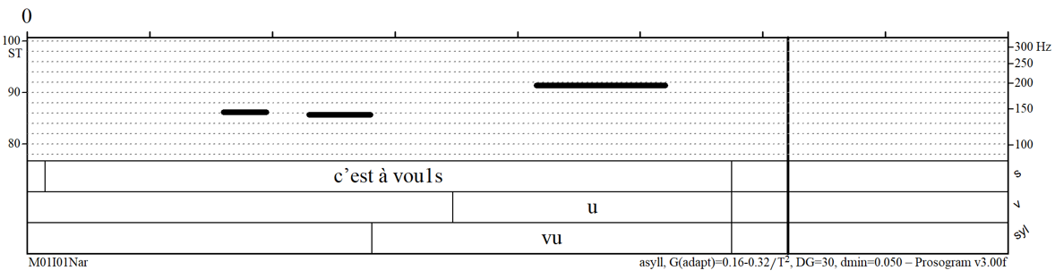
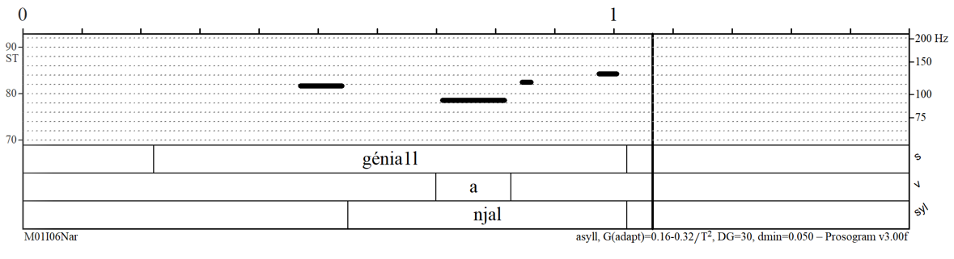
2)
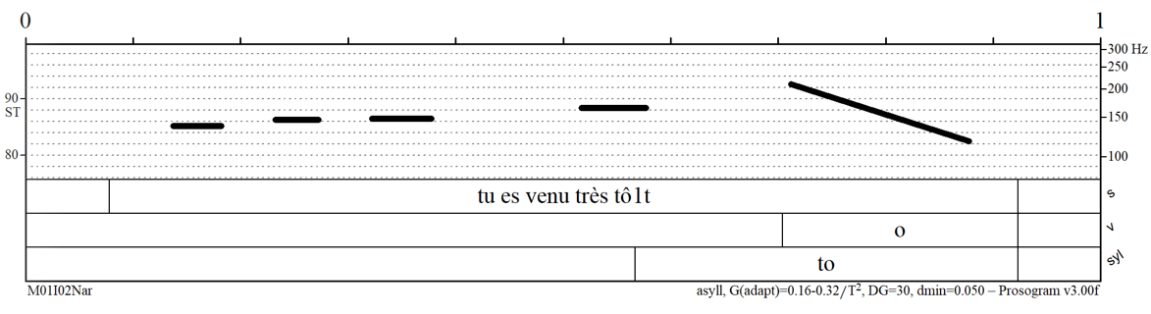
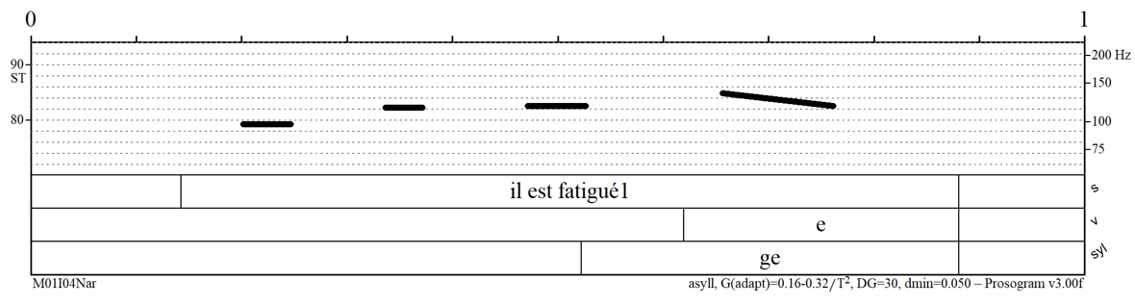
Вопросительные
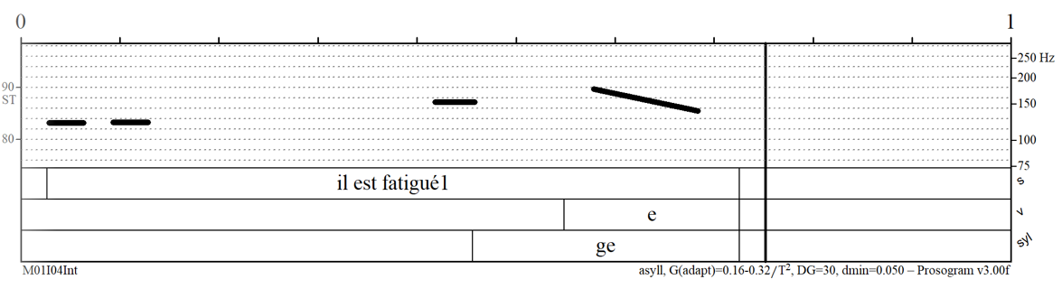
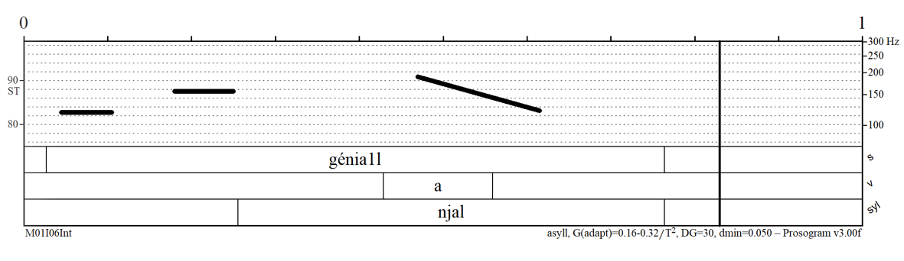
Восклицательные
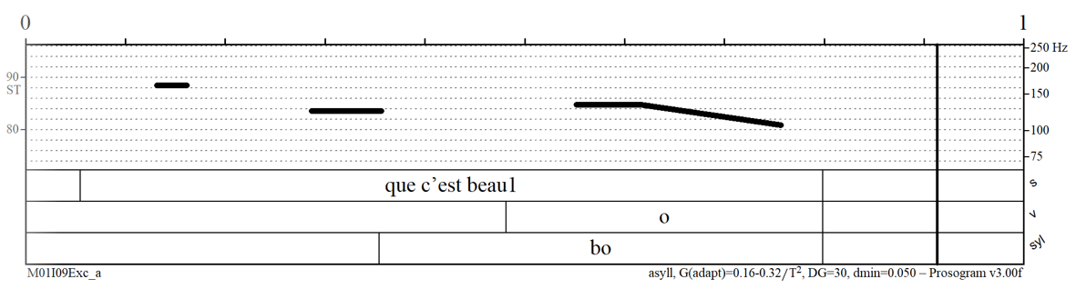
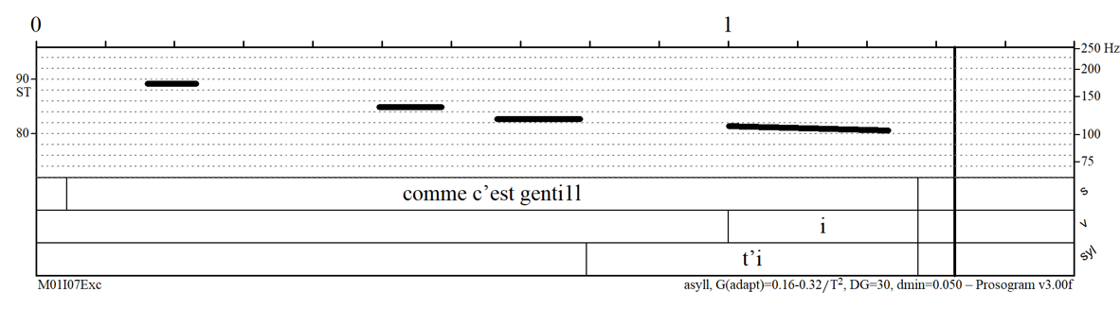
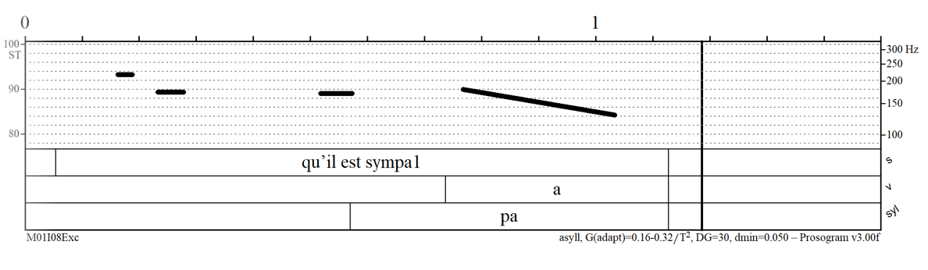
Диктор 2
Повествовательные
1)
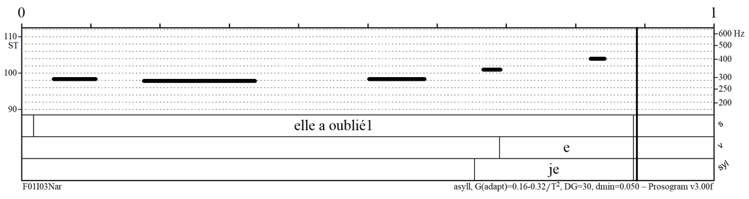
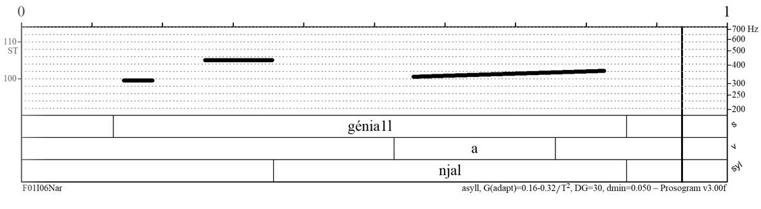
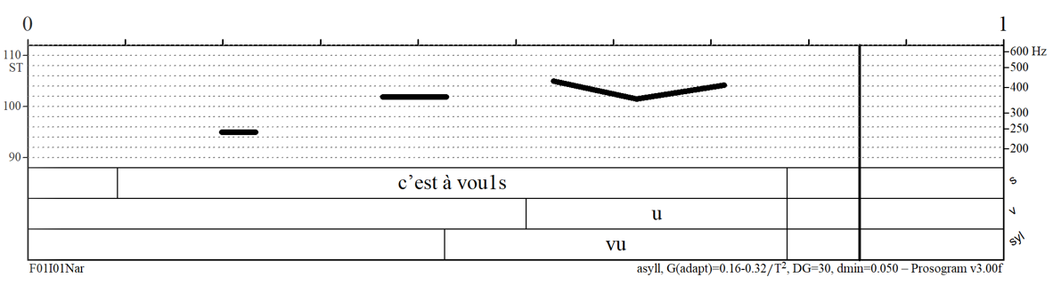
2)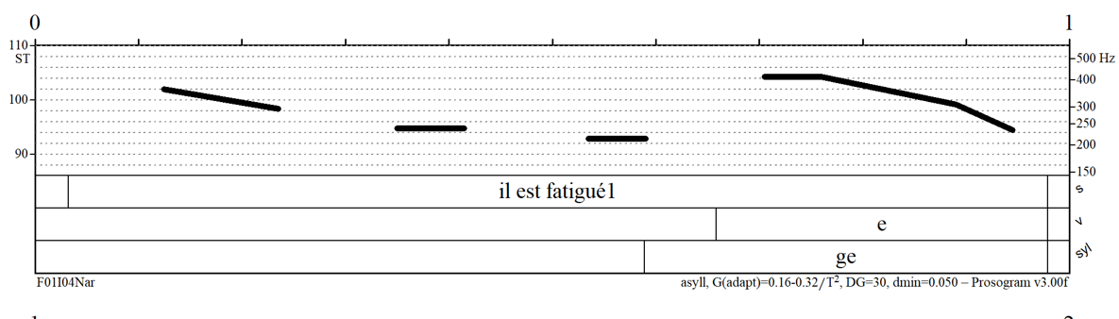
Вопросительные
1)
2)
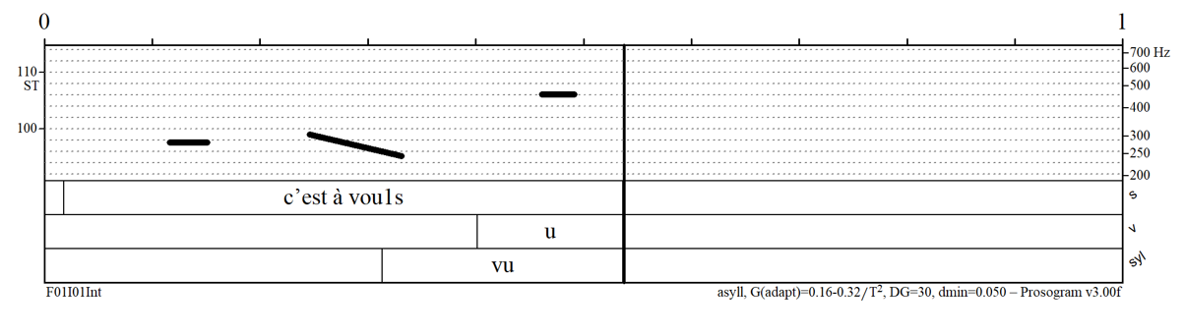
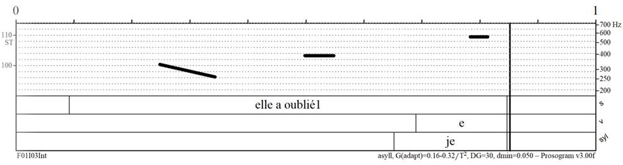
Восклицательное
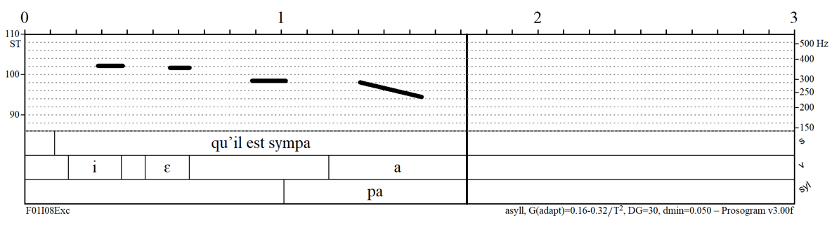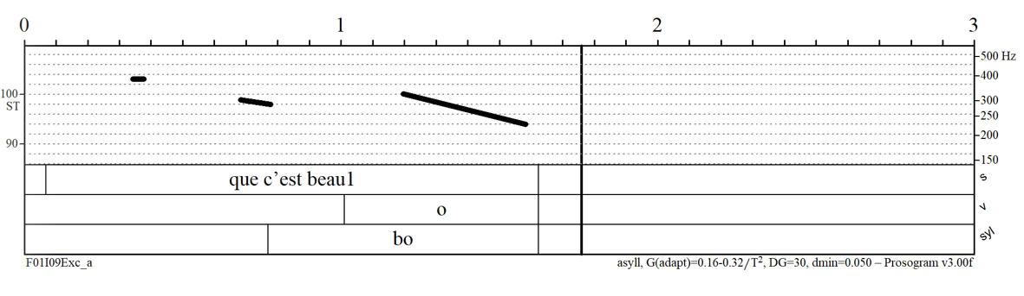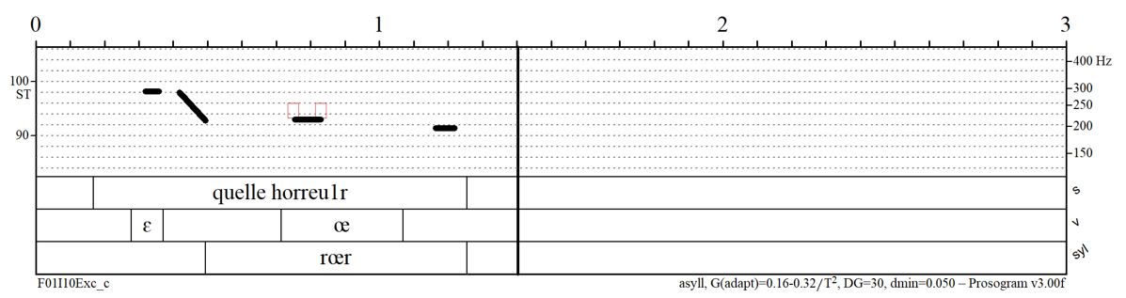
Диктор 3
Повествовательные
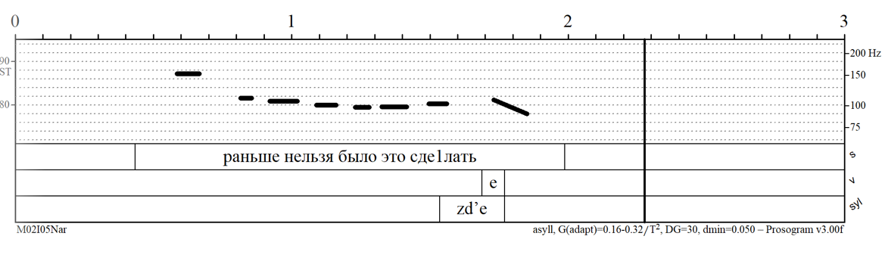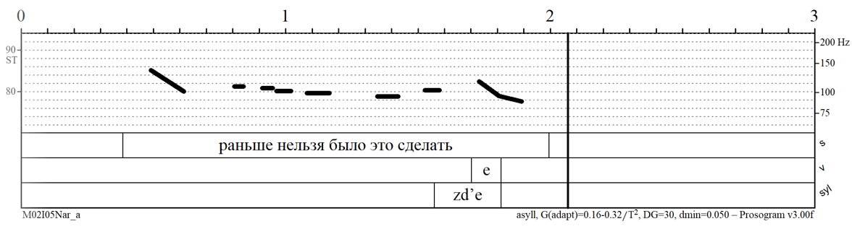
Вопросительные
1)
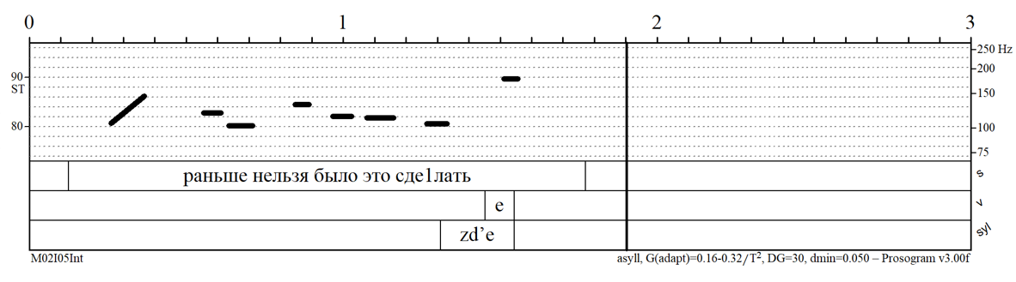
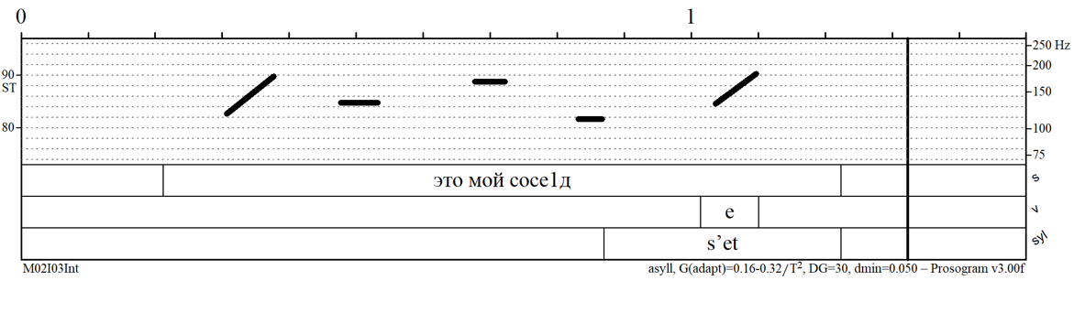
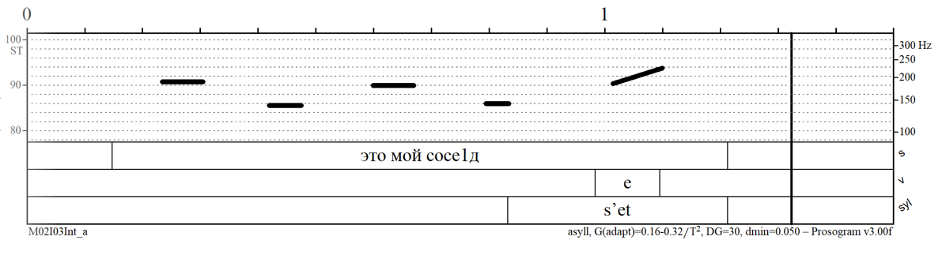
2)
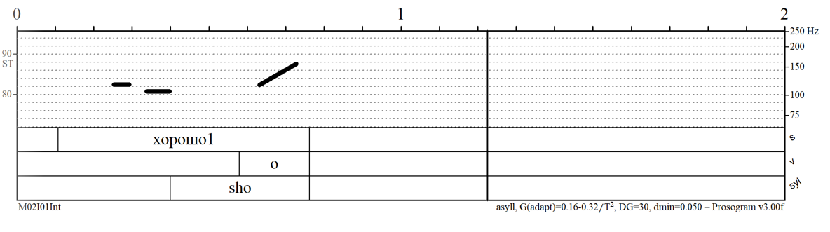
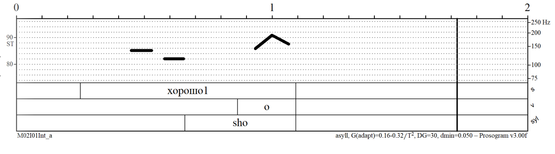
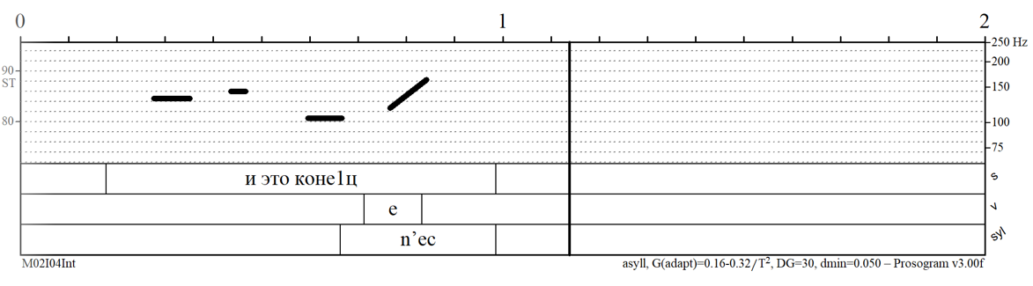
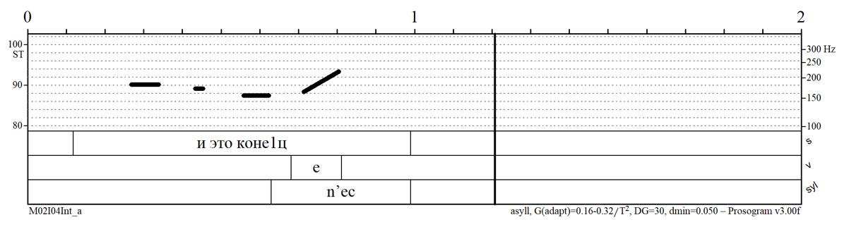
Восклицательные
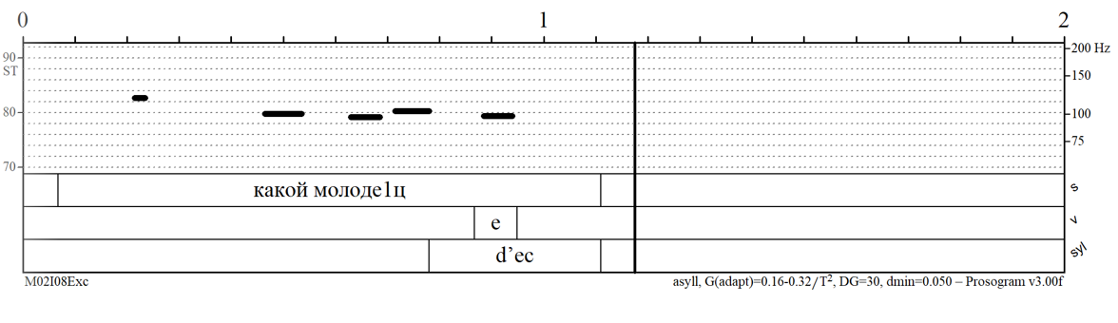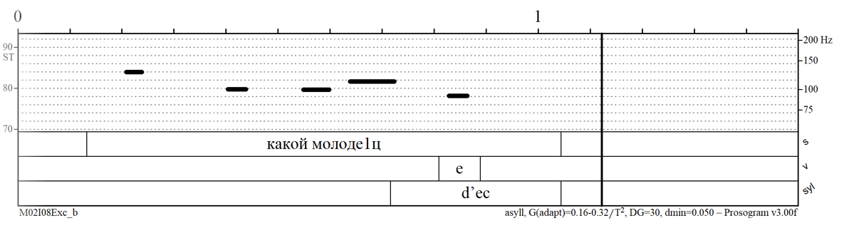
Диктор 4
Повествовательные
Вопросительные
1)
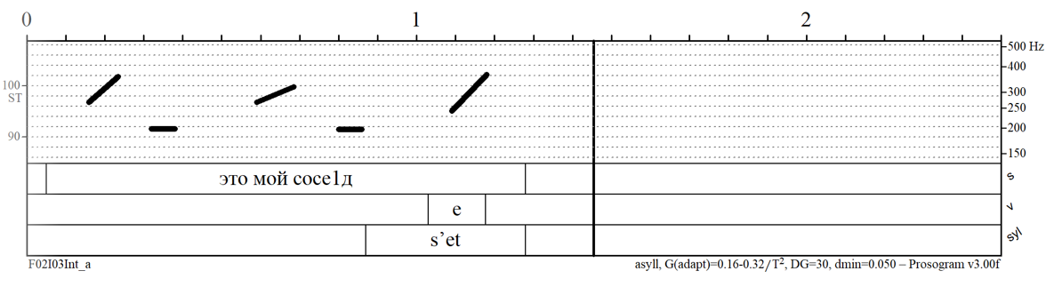
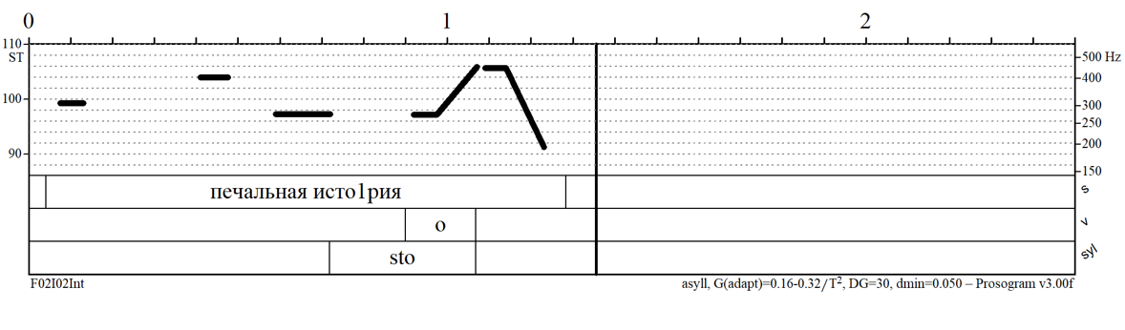
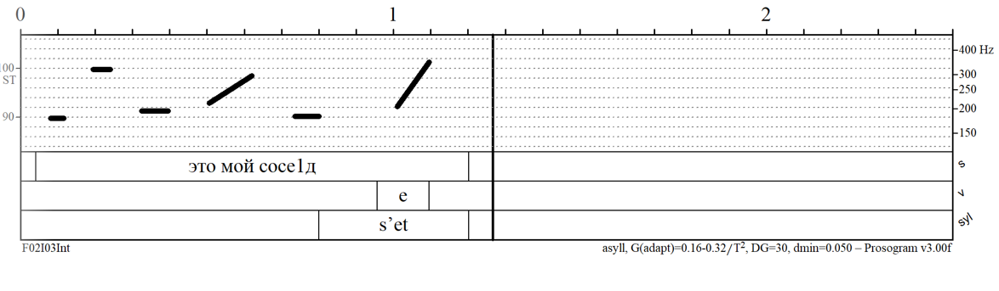
2)
